《Python编程》实验报告

学生姓名­_________

班 级_________

学 号_________

教 师_________

实验一、Python 安装与开发环境搭建

**实验目的:**

1、熟练掌握 Python 解释器安装与基本用法。

2、熟练掌握使用 pip 命令安装 Python 扩展库。

3、熟悉离线安装轮子文件的方法。

**实验内容:**

1、安装 Python 解释器。

2、安装 Python 扩展库。+

**实验步骤:**

1、打开 Python 官方网站 <http://www.python.org>。

（填入自己实验的内容）

2、下载 Python 3.6.x 或 Python 3.7.x 或 Python 3.8.x 的最新版，至少安装其中两个。

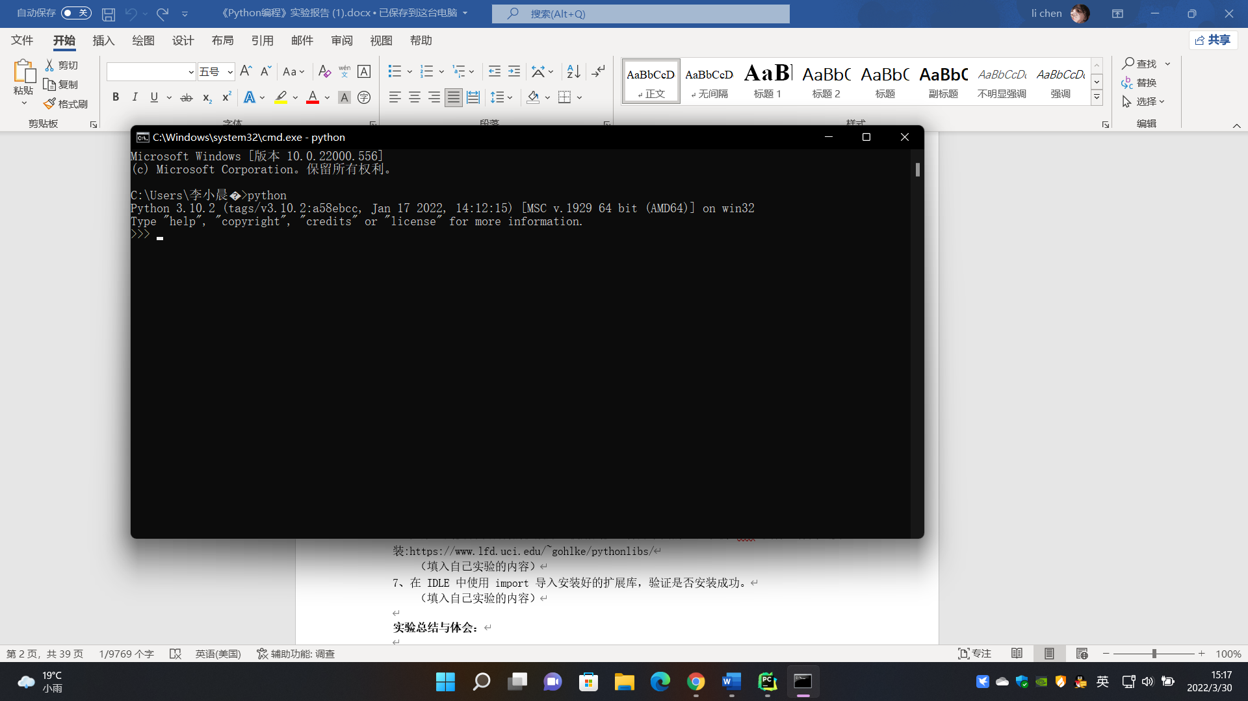

（填入自己实验的内容）

3、在开始菜单中找到成功安装的 IDLE，输入下面的代码，确保 IDLE 运行正常。

print(‘Hello world!’)

（填入自己实验的内容）

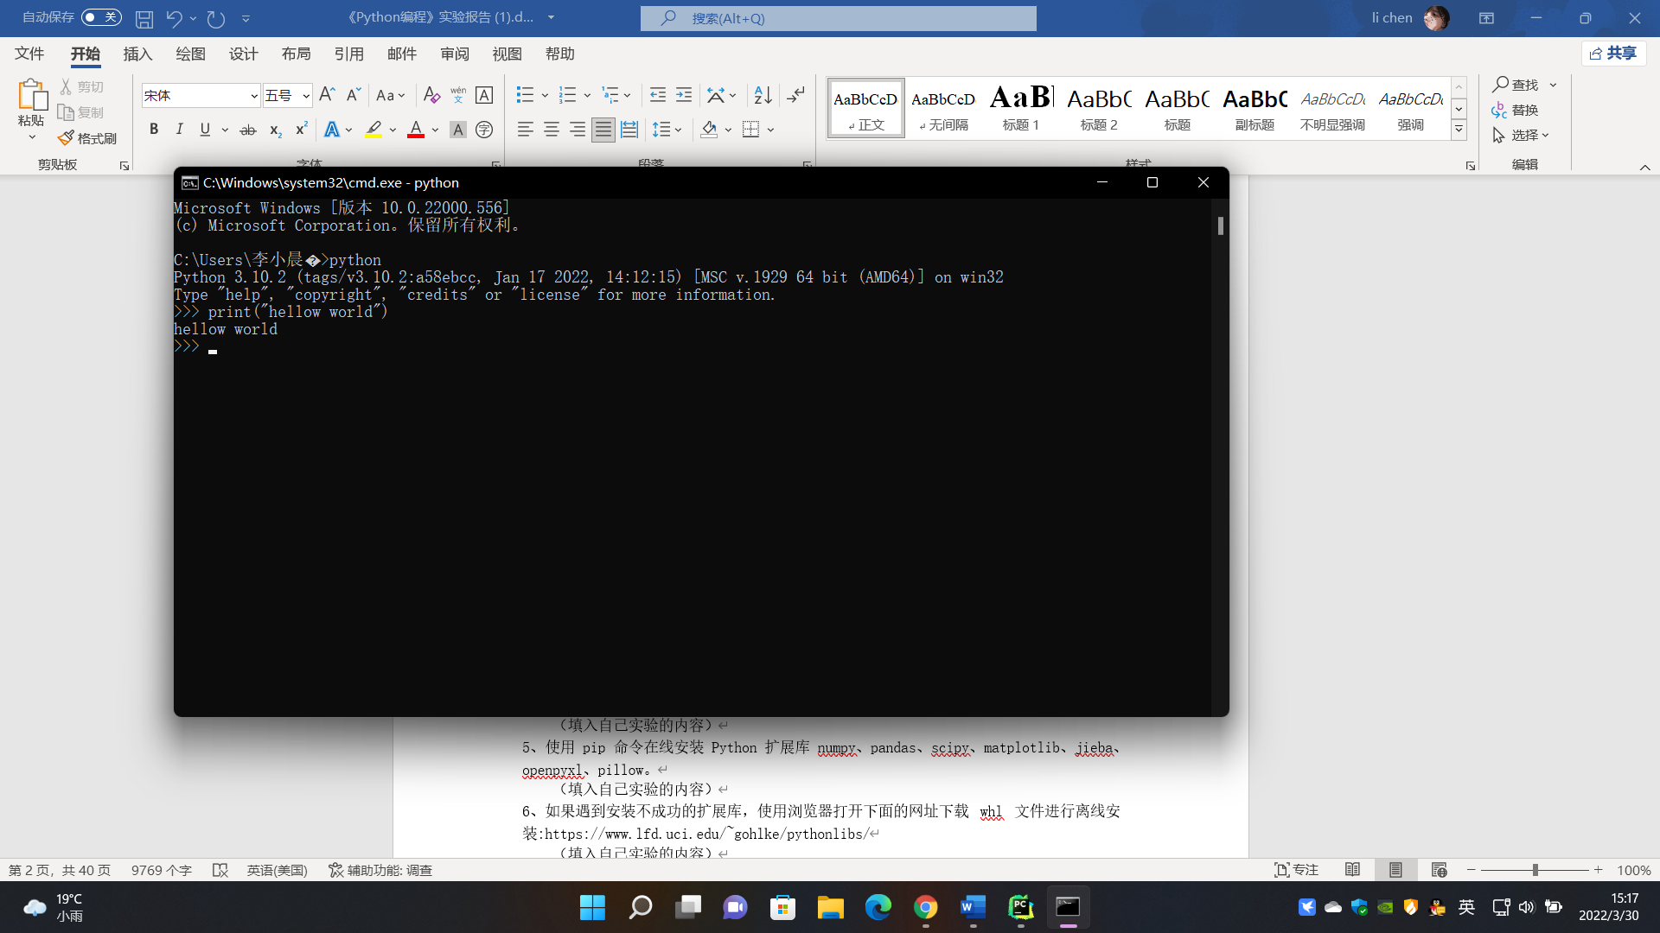

4、在资源管理器中进入 Python 安装目录的 scripts 子目录，然后按下 Shift 键，在空白处单击鼠标右键，在弹出来的菜单中选择“在此处打开命令窗口”进入命令提示符环境。

（填入自己实验的内容）

5、使用 pip 命令在线安装 Python 扩展库 numpy、pandas、scipy、matplotlib、jieba、 openpyxl、pillow。

（填入自己实验的内容）

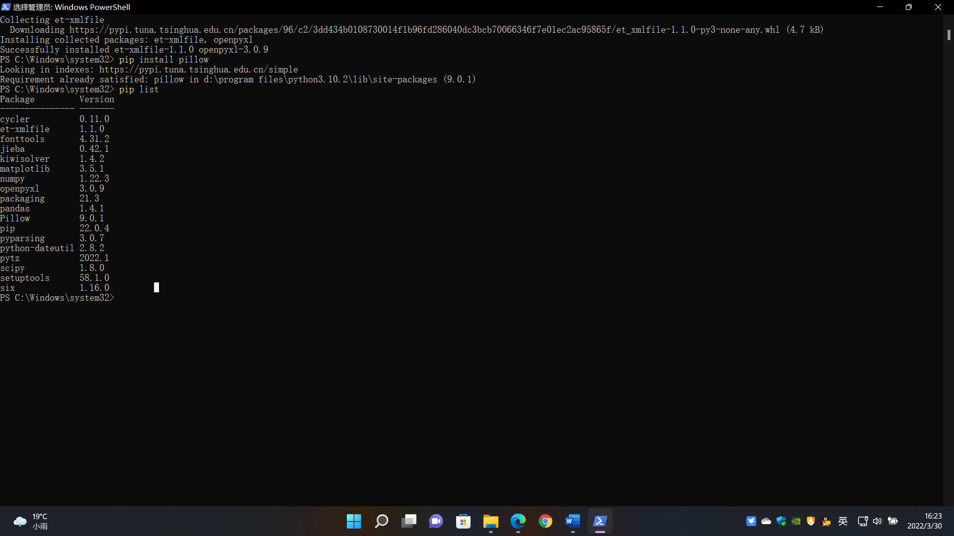

6、如果遇到安装不成功的扩展库，使用浏览器打开下面的网址下载 whl 文件进行离线安装:https://www.lfd.uci.edu/~gohlke/pythonlibs/

（填入自己实验的内容）

7、在 IDLE 中使用 import 导入安装好的扩展库，验证是否安装成功。

（填入自己实验的内容）

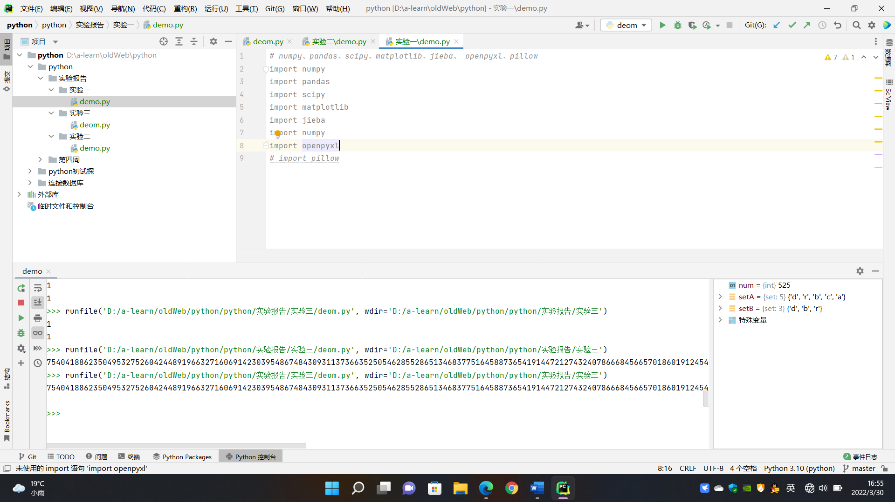

**实验总结与体会：**

实验二、Python 运算符、内置函数

**实验目的:**

1、熟练运用 Python 运算符。

2、熟练运用 Python 内置函数。

**实验内容:**

1、编写程序，输入任意大的自然数，输出各位数字之和。

2、 编写程序，输入两个集合 setA 和 setB，分别输出它们的交集、并集和差集 setA-setB。

3、编写程序，输入一个自然数，输出它的二进制、八进制、十六进制表示形式。

**参考代码:**

1、

num = input('请输入一个自然数:')

print(sum(map(int, num)))

2、

setA = eval(input('请输入一个集合:'))

setB = eval(input('再输入一个集合:'))

print('交集:', setA & setB)

print('并集:', setA | setB)

print('setA-setB:', setA - setB)

3、

num = int(input('请输入一个自然数:'))

print('二进制:', bin(num))

print('八进制:', oct(num))

print('十六进制:', hex(num))

**实验步骤:**

1、编写程序，输入任意大的自然数，输出各位数字之和。

（填入自己实验的内容）

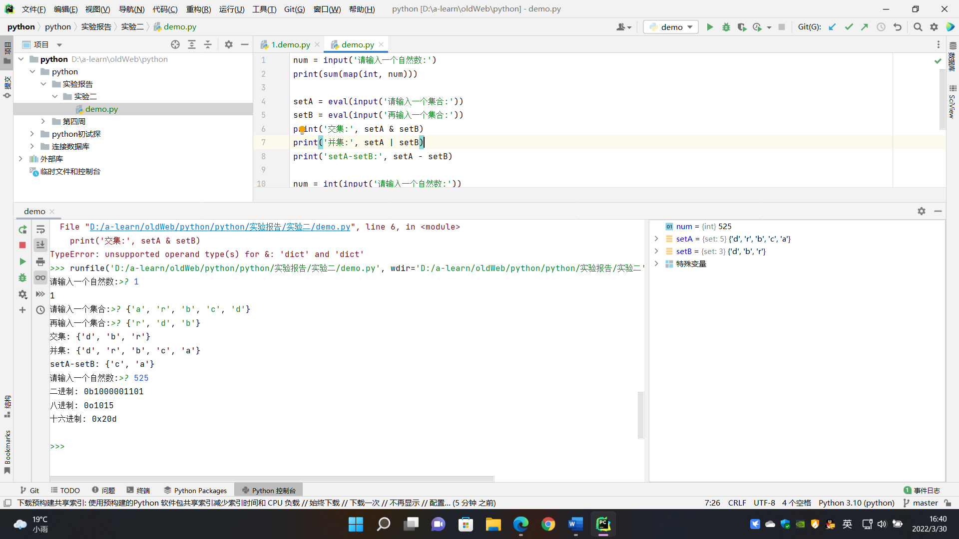

2、 编写程序，输入两个集合 setA 和 setB，分别输出它们的交集、并集和差集 setA-setB。

（填入自己实验的内容）



3、编写程序，输入一个自然数，输出它的二进制、八进制、十六进制表示形式。

（填入自己实验的内容）



**实验总结与体会：**

实验三、理解浮点数运算的误差

**实验目的:**

1、理解组合数定义式的化简。

2、理解浮点数运算的误差和可能带来的问题。

**实验内容:**

阅读并调试下面的代码，分析代码功能，发现并解决代码中的错误。

def cni(n,i):

minNI = min(i, n-i)

result = 1

for j in range(0, minNI):

result = result * (n-j) // (minNI-j)

return result

提示:

这段代码试图计算组合数 $C_{n}^{i}$，但是由于浮点数除法时精度问题导致结果错误。

**实验步骤:**

**浮点数（小数）在计算机中实际是以二进制存储的，并不精确。  
比如0.1是十进制，转换为二进制后就是一个无限循环的数：  
0.00011001100110011001100110011001100110011001100110011001100  
python是以双精度（64bit）来保存浮点数的，后面多余的会被砍掉，所以在电脑上实际保存的已经小于0.1的值了，后面拿来参与运算就产生了误差。**

（填入自己实验的内容）

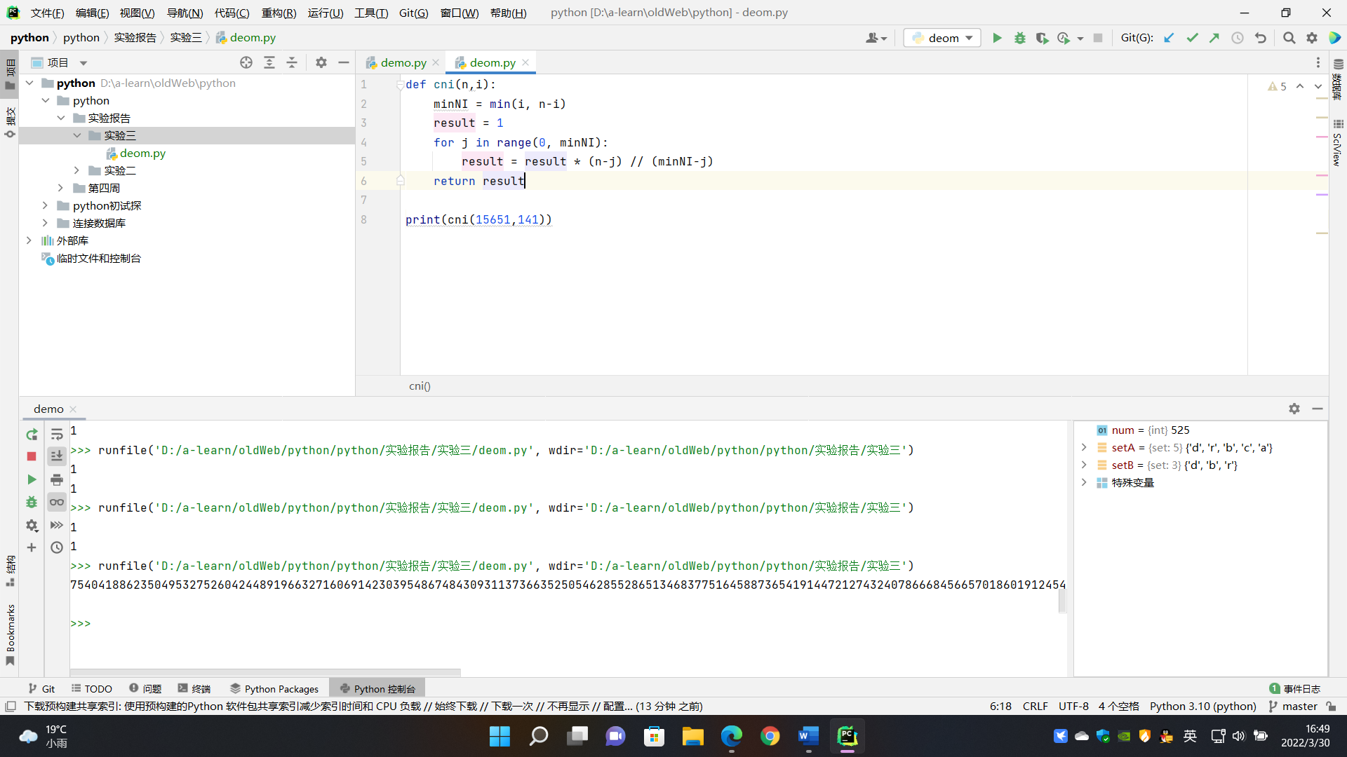

**实验总结与体会：**

实验四、使用列表实现筛选法求素数

**实验目的:**

1、理解筛选法求解素数的原理。

2、理解列表切片操作。

3、熟练运用内置函数 enumerate()。

4、熟练运用内置函数 filer()。

5、理解序列解包工作原理。

6、初步了解选择结构和循环结构。

**实验内容:**

编写程序，输入一个大于 2 的自然数，然后输出小于该数字的所有素数组成的列表。

**参考代码:**

maxNumber = int(input('请输入一个大于 2 的自然数:'))

lst = list(range(2, maxNumber))

#最大整数的平方根

m = int(maxNumber**0.5)

for index, value in enumerate(lst):

#如果当前数字已大于最大整数的平方根，结束判断

if value > m:

break

#对该位置之后的元素进行过滤

lst[index+1:] = filter(lambda x: x%value != 0, lst[index+1:])

print(lst)

**实验步骤:**

（填入自己实验的内容）

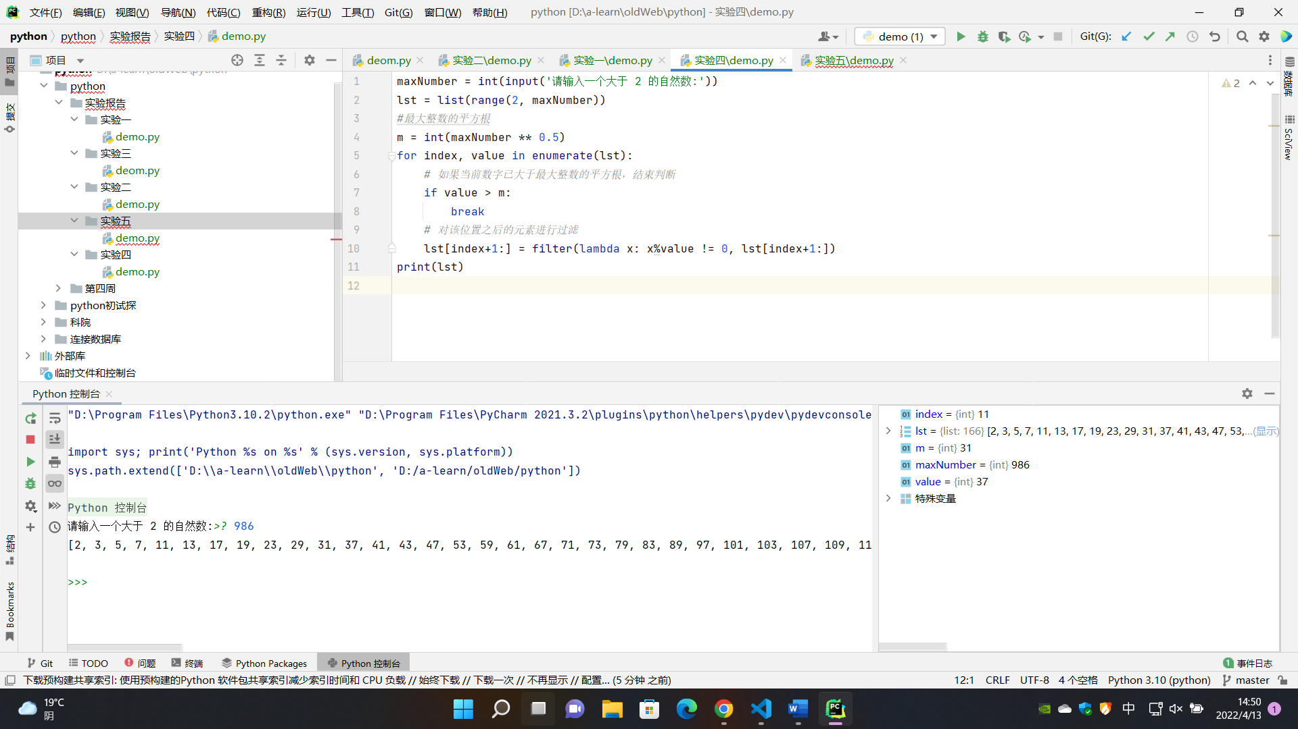

**实验总结与体会：**

实验五、使用集合实现筛选法求素数

**实验目的:**

1、理解求解素数的筛选法原理。

2、理解 Python 集合对象的 discard()方法。

3、熟练运用列表推导式。

4、理解 for 循环工作原理。

**实验内容:**

输入一个大于 2 的自然数，输出小于该数字的所有素数组成的集合。

**参考代码:**

maxNumber = int(input('请输入一个大于 2 的自然数:'))

numbers = set(range(2, maxNumber))

# 最大数的平方根，以及小于该数字的所有素数

m = int(maxNumber**0.5)+1

primesLessThanM = [p for p in range(2, m) if 0 not in [p%d for d in range(2, int(p**0.5)+1)]]

# 遍历最大整数平方根之内的自然数

for p in primesLessThanM:

for i in range(2, maxNumber//p+1):

# 在集合中删除该数字所有的倍数

numbers.discard(i*p)

print(numbers)

**实验步骤:**

（填入自己实验的内容）

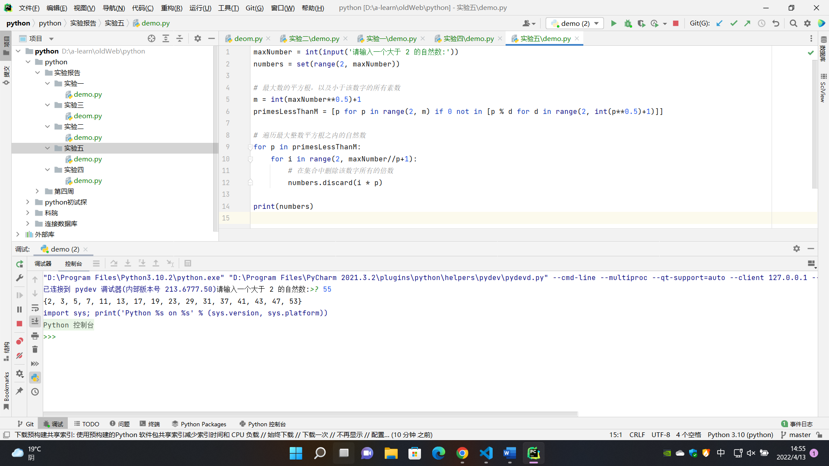

**实验总结与体会：**

实验六、使用蒙特·卡罗方法计算圆周率近似值

**实验目的:**

1、理解蒙特·卡罗方法原理。

2、理解 for 循环本质与工作原理。

3、了解 random 模块中常用函数。

**实验内容:**

蒙特·卡罗方法是一种通过概率来得到问题近似解的方法，在很多领域都有重要的应用， 其中就包括圆周率近似值的计算问题。假设有一块边长为 2 的正方形木板，上面画一个单位 圆，然后随意往木板上扔飞镖，落点坐标(x, y)必然在木板上(更多的时候是落在单位圆内)， 如果扔的次数足够多，那么落在单位圆内的次数除以总次数再乘以 4，这个数字会无限逼近 圆周率的值。这就是蒙特·卡罗发明的用于计算圆周率近似值的方法，如图所示。

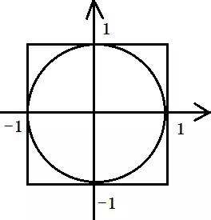

编写程序，模拟蒙特·卡罗计算圆周率近似值的方法，输入掷飞镖次数，然后输出圆周 率近似值。

**参考代码:**

from random import random

times = int(input('请输入掷飞镖次数:')) hits = 0

for i in range(times):

x = random()

y = random()

if x*x + y*y <= 1:

hits += 1

print(4.0 * hits/times)

**实验步骤:**

（填入自己实验的内容）

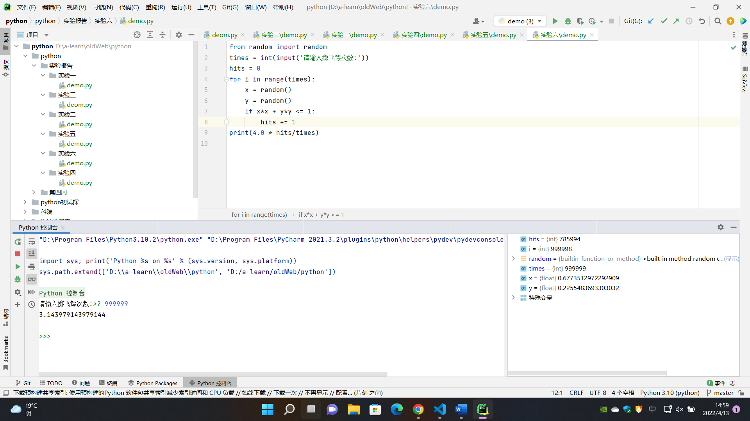

**实验总结与体会：**

实验七、聪明的尼姆游戏(人机对战)

**实验目的:**

1、理解尼姆游戏规则。

2、了解多个函数定义与调用。

3、理解并熟练运用 while 循环。

4、理解带 else 子句的循环结构执行流程。

5、理解循环语句中的 break 语句的作用。

6、了解使用循环和异常处理结构对用户输入进行约束的用法。

**实验内容:**

尼姆游戏是个著名的游戏，有很多变种玩法。两个玩家轮流从一堆物品中拿走一部分。

在每一步中，玩家可以自由选择拿走多少物品，但是必须至少拿走一个并且最多只能拿走一 半物品，然后轮到下一个玩家。拿走最后一个物品的玩家输掉游戏。

在聪明模式中，计算机每次拿走足够多的物品使得堆的大小是 2 的幂次方减 1——也就 是 3,7,15,31 或 63。除了堆的大小已经是 2 的幂次方减 1，在其他情况下这样走都是符合游 戏规则的。在那种情况下，计算机就按游戏规则随机拿走一些。

编写程序，模拟聪明版本的尼姆游戏。

**参考代码:**

from math import log2

from random import randint, choice

def everyStep(n):

half = n / 2

m=1

# 所有可能满足条件的取法

possible = []

while True:

rest = 2**m - 1

if rest >= n:

break

if rest >= half:

possible.append(n-rest)

m = m+1

# 如果至少存在一种取法使得剩余物品数量为 2^n-1

if possible:

return choice(possible)

# 无法使得剩余物品数量为 2^n-1，随机取走一些

return randint(1, int(half))

def smartNimuGame(n):

while n > 1:

# 人类玩家先走

print("Now it's your turn, and we have {0} left.".format(n))

# 确保人类玩家输入合法整数值

while True:

try:

num = int(input('How many do you want to take:'))

assert 1 <= num <= n//2

break

except:

print('Error.Must be between 1 and {0}'.format(n//2))

n -= num

if n == 1:

return 'I fail.'

# 计算机玩家拿走一些

n -= everyStep(n)

else:

return 'You fail.'

print(smartNimuGame(randint(1, 100)))

**实验步骤:**

（填入自己实验的内容）

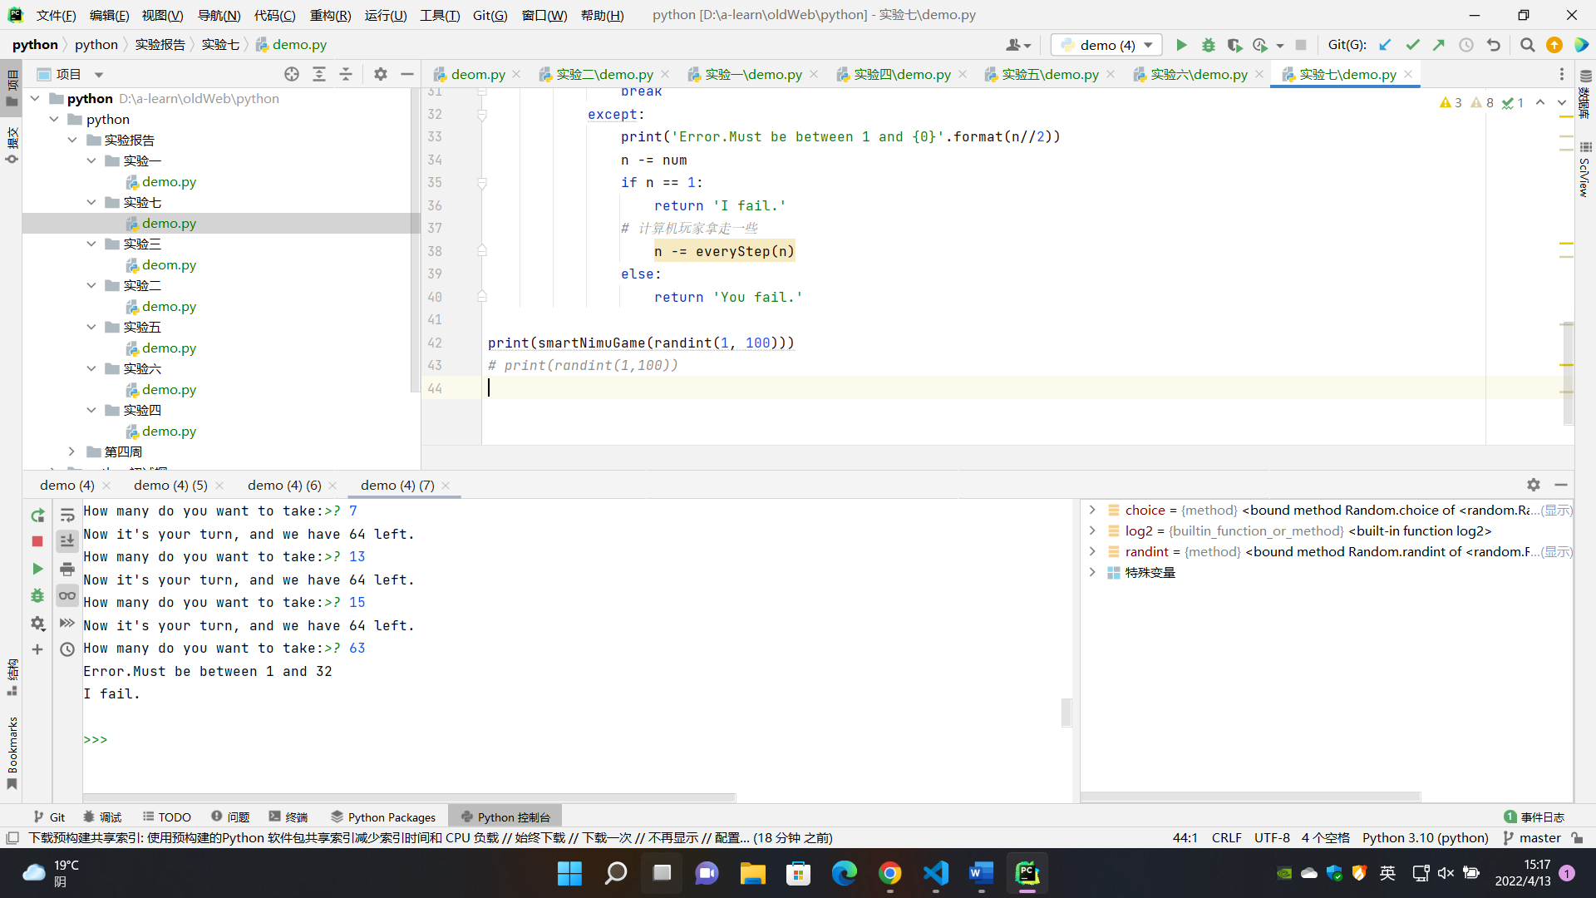

**实验总结与体会：**

实验八、小明爬楼梯

**实验目的:**

1、理解并熟练使用序列解包。

2、理解递归函数工作原理。

3、能够编写递归函数代码解决实际问题。

4、理解 Python 字典的用法。

**实验内容:**

假设一段楼梯共 15 个台阶，小明一步最多能上 3 个台阶。编写程序计算小明上这段楼 梯一共有多少种方法。要求给出递推法和递归法两种代码。

**参考代码:**

def climbStairs1(n):

#递推法

a=1

b=2

c=4

for i in range(n-3):

c, b, a = a+b+c, c, b

return c

def climbStairs2(n):

#递归法

first3 = {1:1, 2:2, 3:4}

if n in first3.keys():

return first3[n]

else:

return climbStairs2(n-1) + \

climbStairs2(n-2) + \

climbStairs2(n-3)

print(climbStairs1(15))

print(climbStairs2(15))

**实验步骤:**

（填入自己实验的内容）

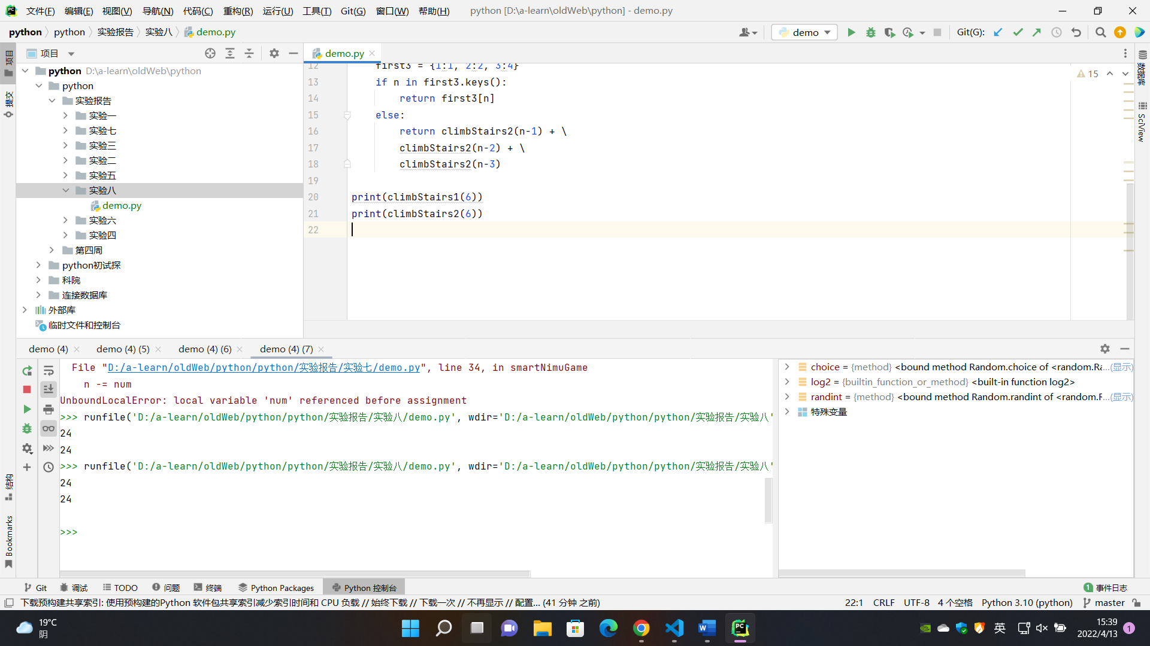

**实验总结与体会：**

实验九、抓狐狸游戏

**实验目的:**

1、培养分析问题并对进行建模的能力。

2、熟练使用列表解决实际问题。

3、熟练运用选择结构和循环结构解决实际问题。

4、理解带 else 子句的循环结构执行流程。

5、理解使用异常处理结构约束用户输入的用法。

**实验内容:**

编写程序，模拟抓狐狸小游戏。假设一共有一排 5 个洞口，小狐狸最开始的时候在其中一个洞口，然后玩家随机打开一个洞口，如果里面有狐狸就抓到了。如果洞口里没有狐狸就 第二天再来抓，但是第二天狐狸会在玩家来抓之前跳到隔壁洞口里。

**参考代码:**

from random import choice, randrange

def catchMe(n=5, maxStep=10):

'''模拟抓小狐狸，一共 n 个洞口，允许抓 maxStep 次

如果失败，小狐狸就会跳到隔壁洞口'''

# n 个洞口，有狐狸为 1，没有狐狸为 0

positions = [0] * n

# 狐狸的随机初始位置

oldPos = randrange(0, n)

positions[oldPos] = 1

# 抓 maxStep 次

while maxStep >= 0:

maxStep -= 1

# 这个循环保证用户输入是有效洞口编号

while True:

try:

x = input('今天打算打开哪个洞口?(0-{0}):'.format(n-1))

# 如果输入的不是数字，就会跳转到 except 部分

x = int(x)

# 如果输入的洞口有效，结束这个循环，否则就继续输入

assert 0 <= x < n, '要按套路来啊，再给你一次机会。'

break

except:

#如果输入的不是数字，就执行这里的代码

print('要按套路来啊，再给你一次机会。')

if positions[x] == 1:

print('成功，我抓到小狐狸啦。')

break

else:

print('今天又没抓到。')

# 如果这次没抓到，狐狸就跳到隔壁洞口

if oldPos == n-1:

newPos = oldPos -1

elif oldPos == 0:

newPos = oldPos + 1

else:

newPos = oldPos + choice((-1, 1))

positions[oldPos], positions[newPos] = 0, 1

oldPos = newPos

else:

print('放弃吧，你这样乱试是没有希望的。')

# 启动游戏，开始抓狐狸吧

catchMe()

**实验步骤:**

（填入自己实验的内容）

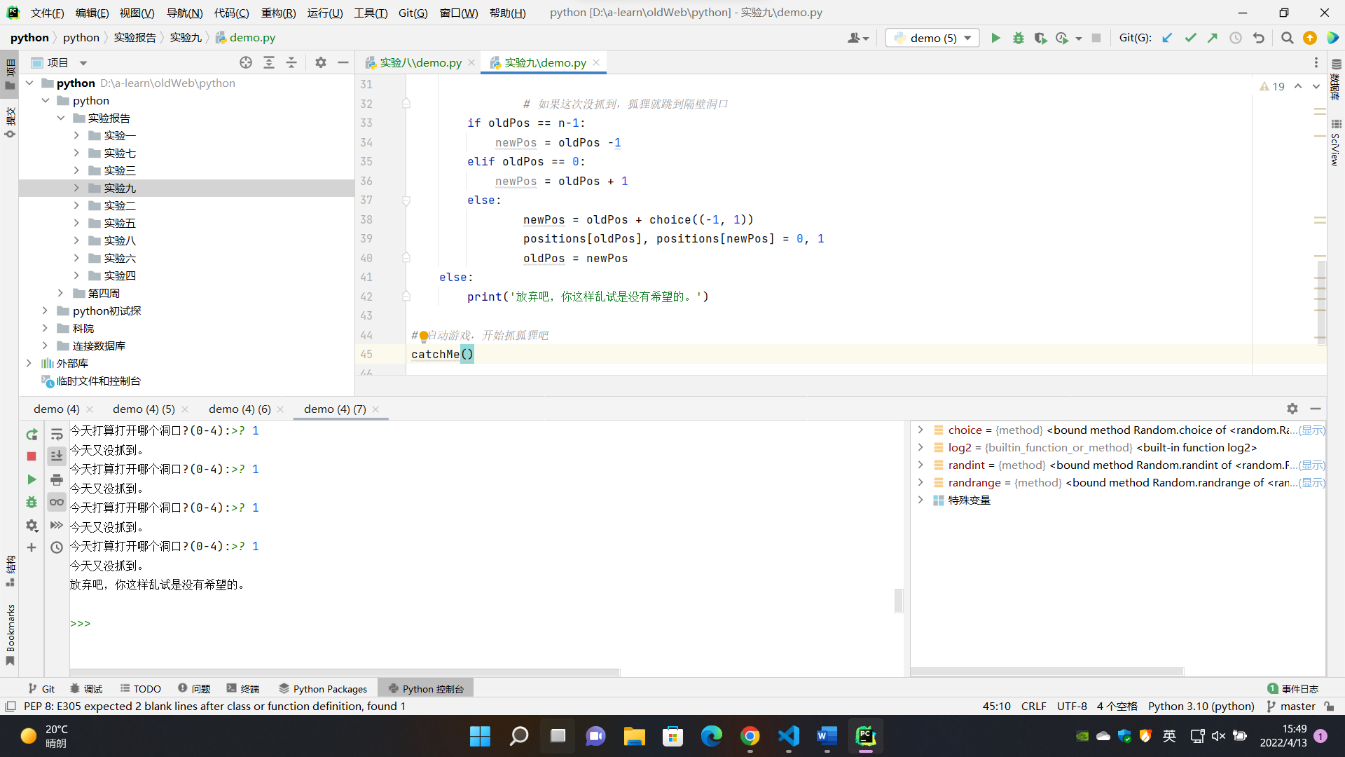

**实验总结与体会：**

实验十、自定义类模拟三维向量及其运算

实验目的:

1、了解如何定义一个类。

2、了解如何定义类的私有数据成员和成员方法。

3、了解如何使用自定义类实例化对象。

**实验内容:**

定义一个三维向量类，并定义相应的特殊方法实现两个该类对象之间的加、减运算(要求支持运算符+、-)，实现该类对象与标量的乘、除运算(要求支持运算符*、/)，以及向量长度的计算(要求使用属性实现)。

**参考代码:**

class Vector3:

#构造方法，初始化，定义向量坐标

def __init__(self, x, y, z):

self.__x = x

self.__y = y

self.__z = z

#与两一个向量相加，对应分量相加，返回新向量

def __add__(self, anotherPoint):

x = self.__x + anotherPoint.__x

y = self.__y + anotherPoint.__y

z = self.__z + anotherPoint.__z

return Vector3(x, y, z)

#减去另一个向量，对应分量相减，返回新向量

def __sub__(self, anotherPoint):

x = self.__x - anotherPoint.__x

y = self.__y - anotherPoint.__y

z = self.__z - anotherPoint.__z

return Vector3(x, y, z)

#向量与一个数字相乘，各分量乘以同一个数字，返回新向量

def __mul__(self, n):

x, y, z = self.__x*n, self.__y*n, self.__z*n

return Vector3(x, y, z)

#向量除以一个数字，各分量除以同一个数字，返回新向量

def __truediv__(self, n):

x, y, z = self.__x/n, self.__y/n, self.__z/n

return Vector3(x, y, z)

#查看向量长度，所有分量平方和的平方根

@property

def length(self):

return (self.__x**2 + self.__y**2 + self.__z**2)**0.5

def __str__(self):

return 'Vector3({},{},{})'.format(self.__x,

self.__y,

self.__z)

#用法演示

v1 = Vector3(3, 4, 5)

v2 = Vector3(5, 6, 7)

print(v1+v2)

print(v1-v2)

print(v1*3)

print(v2/2)

print(v1.length)

**实验步骤:**

（填入自己实验的内容）

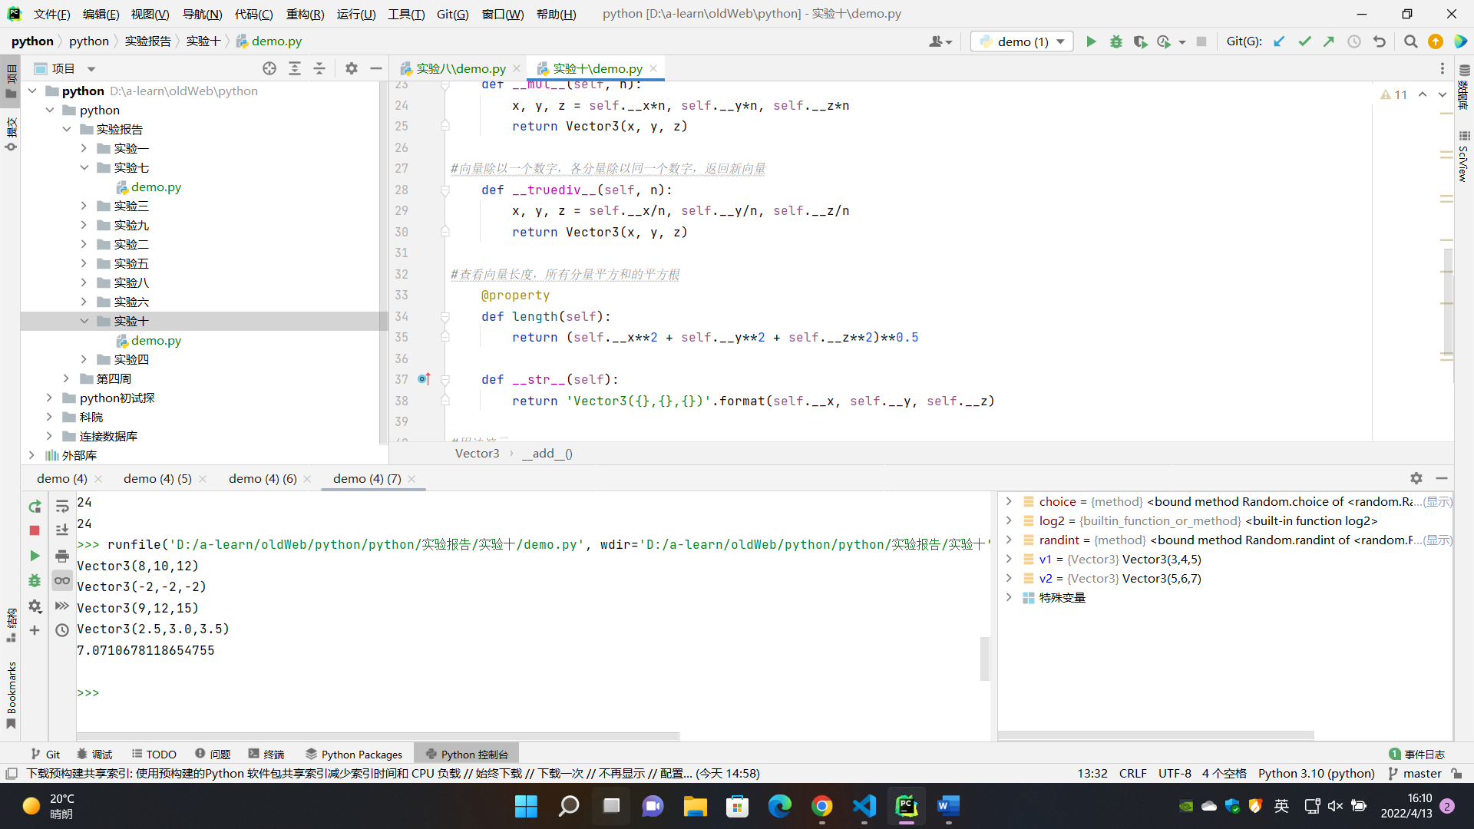

**实验总结与体会：**

实验十一、自定义类实现带超时功能队列结构

**实验目的:**

1、了解标准库 time 中 time()函数的用法。

2、了解如何定义一个类。

3、理解队列结构的特点。

4、理解入队和出队时超时功能的实现。

**实验内容:**

编写程序，实现自定义类，模拟队列结构。要求实现入队、出队以及修改队列大小和判断队列是否为空、是否为满的功能，同时要求在入队时如果队列已满则等待指定时间、出队 时如果队列已空则等待指定时间等辅助功能。

**参考代码:**

import time

class myQueue:

def __init__(self, size = 10):

self._content = []

self._size = size

self._current = 0

def setSize(self, size):

if size < self._current:

# 如果缩小队列，应删除后面的元素

for i in range(size, self._current)[::-1]:

del self._content[i] self._current = size

self._size = size

def put(self, v, timeout=999999):

# 模拟入队，在列表尾部追加元素

# 队列满，阻塞，超时放弃

for i in range(timeout):

if self._current < self._size:

self._content.append(v)

self._current = self._current+1

break

time.sleep(1)

else:

return '队列已满，超时放弃'

def get(self, timeout=999999):

# 模拟出队，从列表头部弹出元素

# 队列为空，阻塞，超时放弃

for i in range(timeout):

if self._content:

self._current = self._current-1

return self._content.pop(0)

time.sleep(1)

else:

return '队列为空，超时放弃'

def show(self):

# 如果列表非空，输出列表

if self._content:

print(self._content)

else:

print('The queue is empty')

def empty(self):

self._content = []

self._current = 0

def isEmpty(self):

return not self._content

def isFull(self):

return self._current == self._size

if __name__ == '__main__':

print('Please use me as a module.')

**实验步骤:**

（填入自己实验的内容）

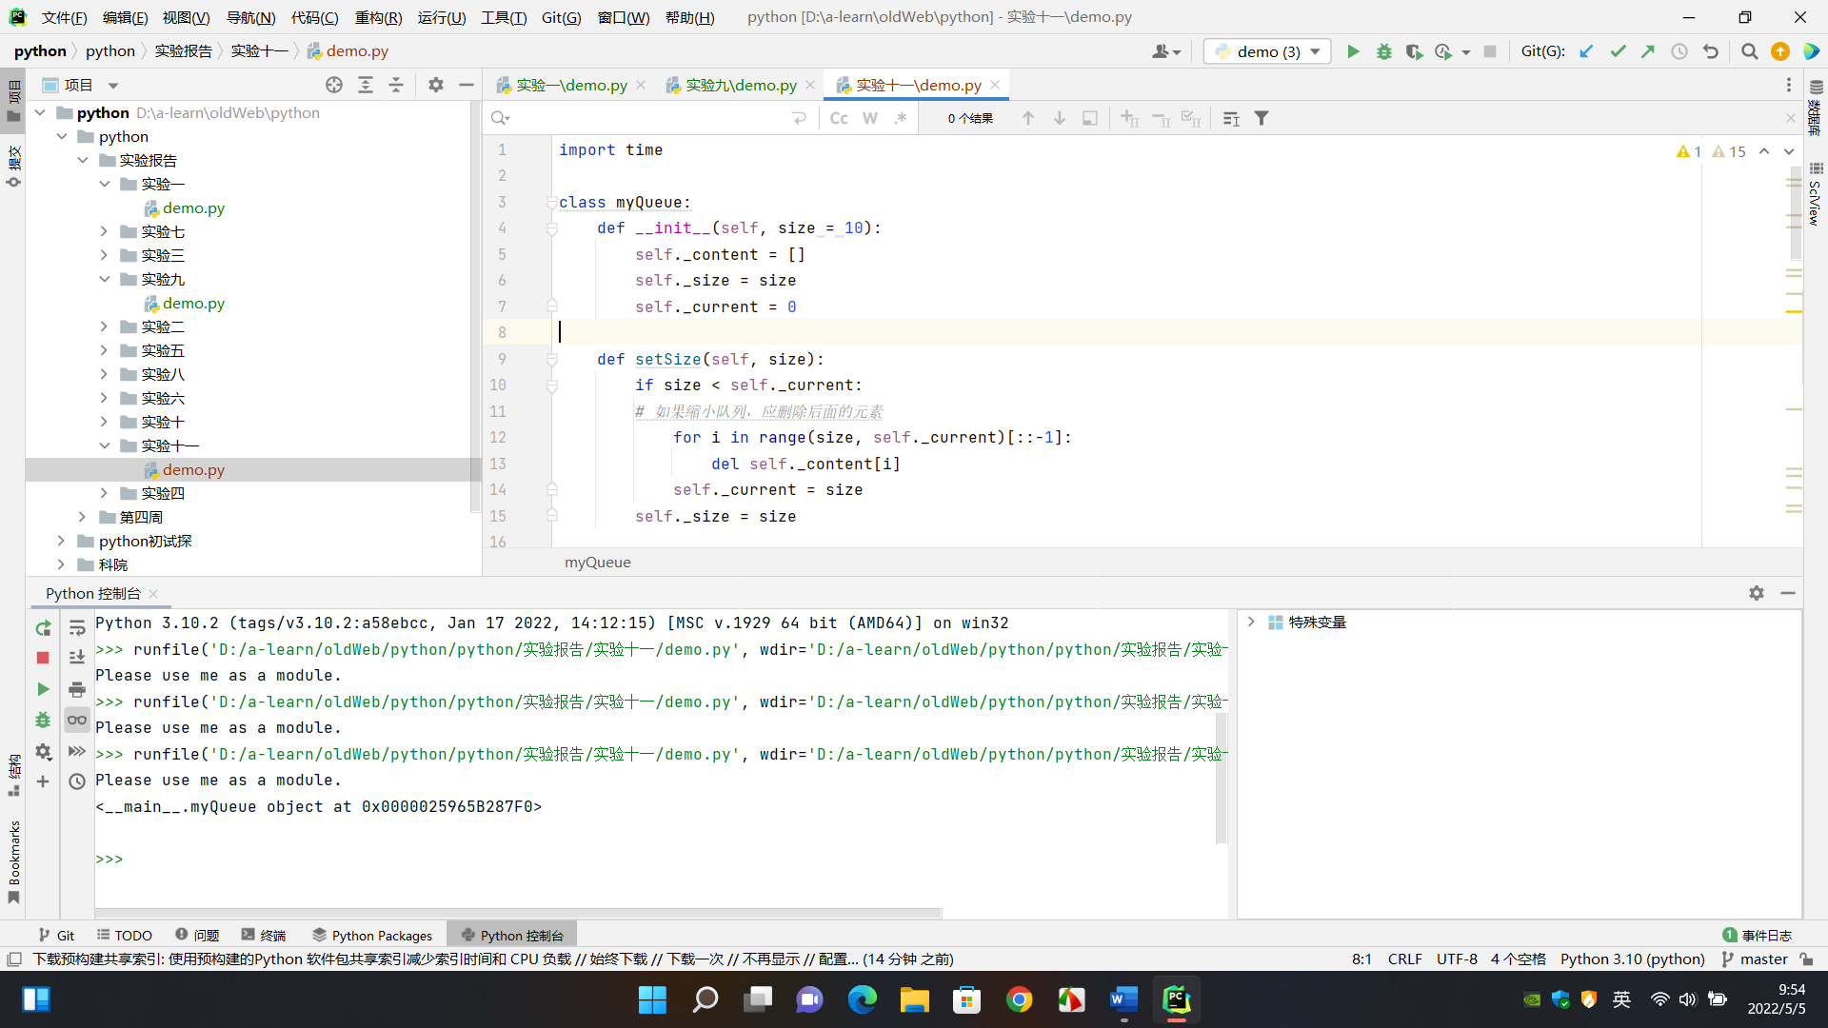 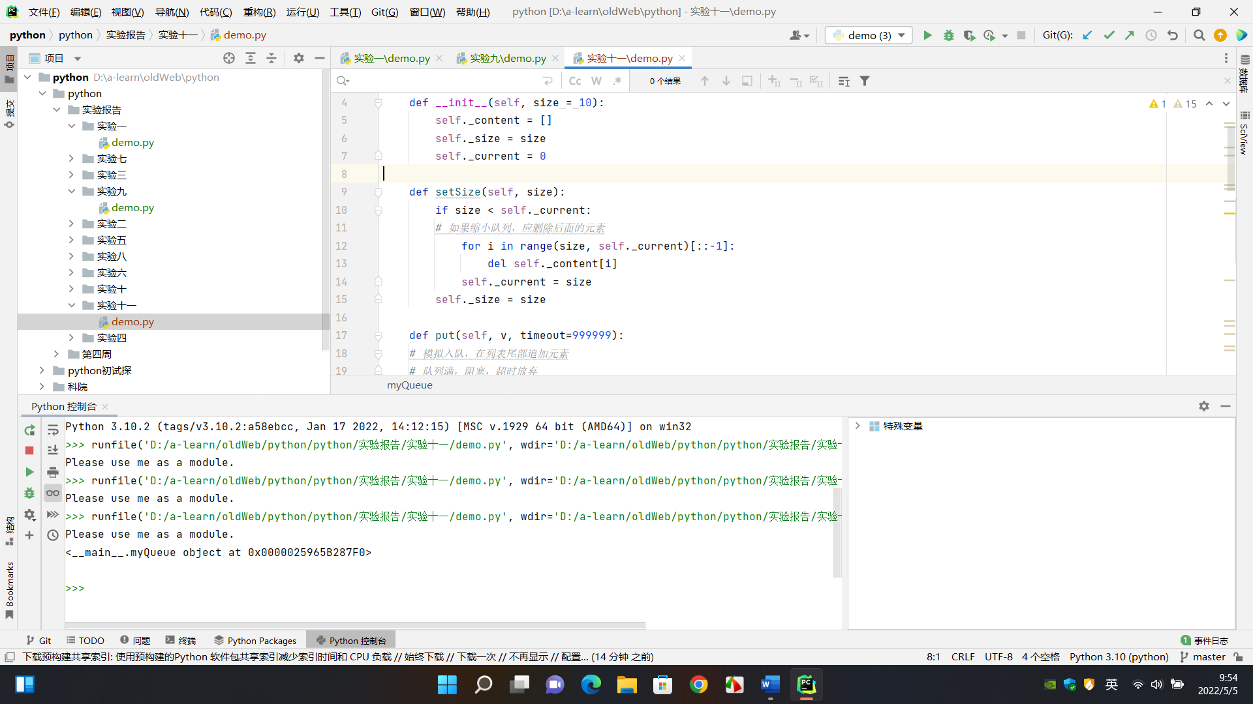 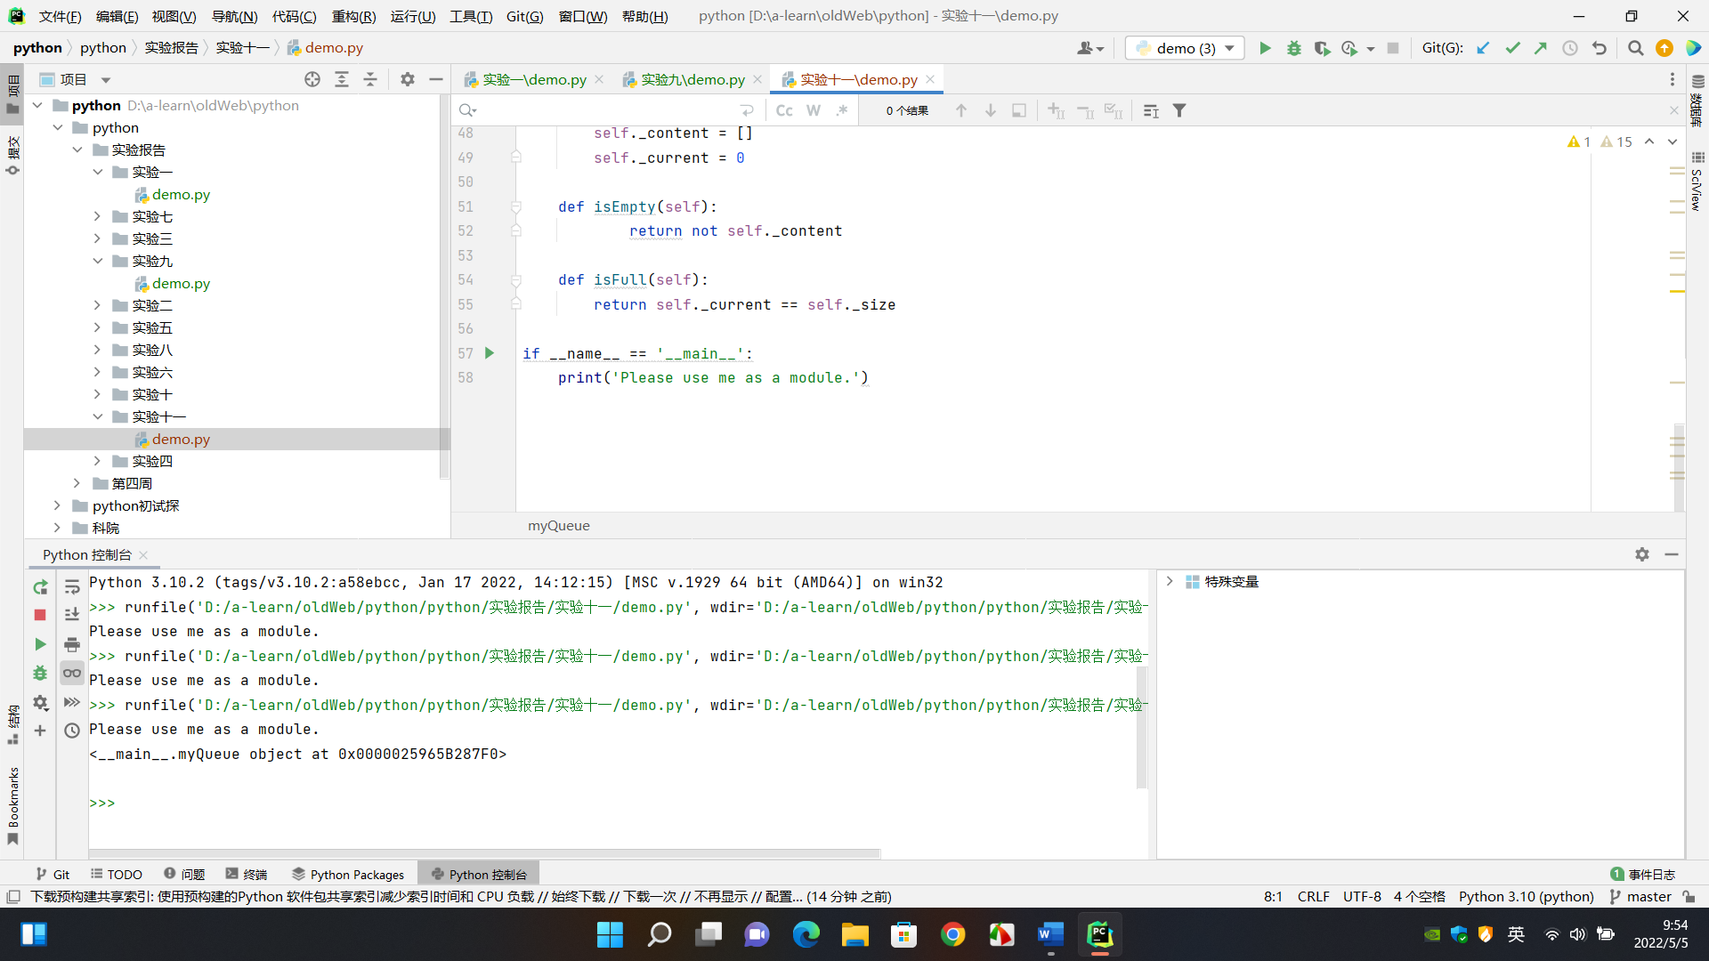

**实验总结与体会：**

实验十二、凯撒加密

**实验目的:**

1、了解 Python 标准库 string。

2、理解凯撒加密算法原理。

3、理解切片操作。

4、熟练运用字符串对象的方法。

**实验内容:**

编写程序，要求输入一个字符串，然后输入一个整数作为凯撒加密算法的密钥，然后输出该字符串加密后的结果。

**参考代码:**

import string

def kaisa(s, k):

lower = string.ascii_lowercase #小写字母

upper = string.ascii_uppercase #大写字母

before = string.ascii_letters

after = lower[k:] + lower[:k] + upper[k:] + upper[:k]

table = ''.maketrans(before, after) #创建映射表

return s.translate(table)

s = input('请输入一个字符串:')

k = int(input('请输入一个整数密钥:'))

print(kaisa(s, k))

**实验步骤:**

（填入自己实验的内容）

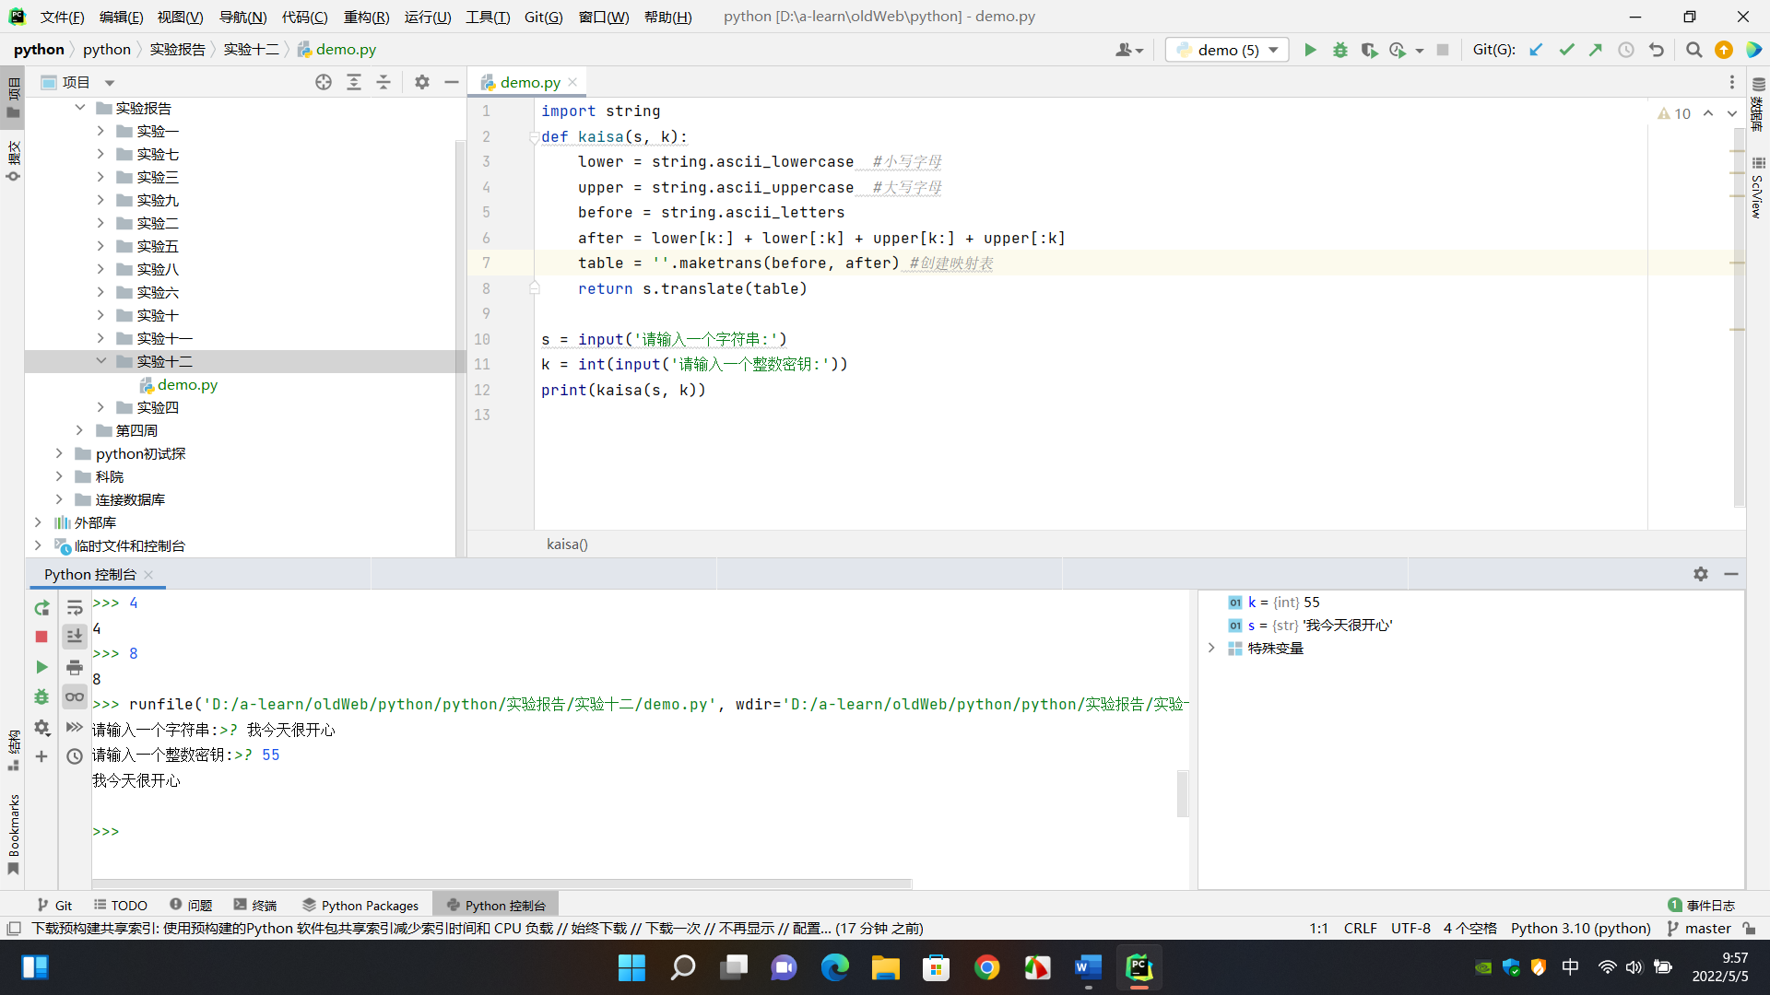

**实验总结与体会：**

实验十三、打字练习成绩评定

**实验目的:**

1、熟练运用内置函数 zip()、sum()、round()、isinstance()。

2、熟练运用生成器表达式。

**实验内容:**

编写程序，模拟打字练习程序的成绩评定。假设 origin 为原始内容，userInput 为用户练习时输入的内容，要求用户输入的内容长度不能大于原始内容的长度，如果对应位置的字符 一致则认为正确，否则判定输入错误。最后成绩为:正确的字符数量/原始字符串长度，按 百分制输出，要求保留 2 位小数。

**参考代码:**

def Rate(origin, userInput):

if not (isinstance(origin, str) and isinstance(userInput, str)):

return 'The two parameters must be strings.'

if len(origin)<len(userInput):

return 'Sorry. I suppose the second parameter string is shorter.'

# 精确匹配的字符个数

right = sum(1 for oc, uc in zip(origin, userInput) if oc==uc)

return right/len(origin)

origin = '''Beautiful is better than ugly.

Explicit is better than implicit.

Simple is better than complex.

Complex is better than complicated.

Flat is better than nested.

Sparse is better than dense.

Readability counts.'''

userInput = '''Beautiful is better than ugly.

Explicit is better than implicit.

Simple is better than complex.

Complex is better than complicated.

Flat is better than nested.

Sparse is better than dense. readability counts.'''

print(round(Rate(origin, userInput)*100, 2))

**实验步骤:**

（填入自己实验的内容）

**实验总结与体会：**

实验十四、蒙蒂霍尔悖论游戏

**实验目的:**

1、了解蒙蒂霍尔悖论内容。

2、了解游戏规则。

3、熟练运用字典方法和集合运算。

4、了解断言语句 assert 的用法。

5、熟练运用循环结构。

**实验内容:**

假设你正参加一个有奖游戏节目，并且有 3 道门可选:其中一个后面是汽车，另外两个

后面是山羊。你选择一个门，比如说 1 号门，主持人当然知道每个门后面是什么并且打开了 另一个门，比如说 3 号门，后面是一只山羊。这时，主持人会问你"你想改选 2 号门吗?"， 然后根据你的选择确定最终要打开的门，并确定你获得山羊(输)或者汽车(赢)。

编写程序，模拟上面的游戏。

**参考代码:**

from random import randrange

def init():

'''返回一个字典，键为 3 个门号，值为门后面的物品'''

result = {i: 'goat' for i in range(3)}

r = randrange(3)

result[r] = 'car'

return result

def startGame():

# 获取本次游戏中每个门的情况

doors = init()

# 获取玩家选择的门号

while True:

try:

firstDoorNum = int(input('Choose a door to open:'))

assert 0<= firstDoorNum <=2

break

except:

print('Door number must be between {} and {}'.format(0, 2))

# 主持人查看另外两个门后的物品情况

for door in doors.keys()-{firstDoorNum}:

# 打开其中一个后面为山羊的门

if doors[door] == 'goat':

print('"goat" behind the door', door)

# 获取第三个门号，让玩家纠结

thirdDoor = (doors.keys()-{door, firstDoorNum}).pop()

change = input('Switch to {}?(y/n)'.format(thirdDoor))

finalDoorNum = thirdDoor if change=='y' else firstDoorNum

if doors[finalDoorNum] == 'goat':

return 'I Win!'

else:

return 'You Win.'

while True:

print('='*30)

print(startGame())

r = input('Do you want to try once more?(y/n)')

if r == 'n':

break

**实验步骤:**

（填入自己实验的内容）

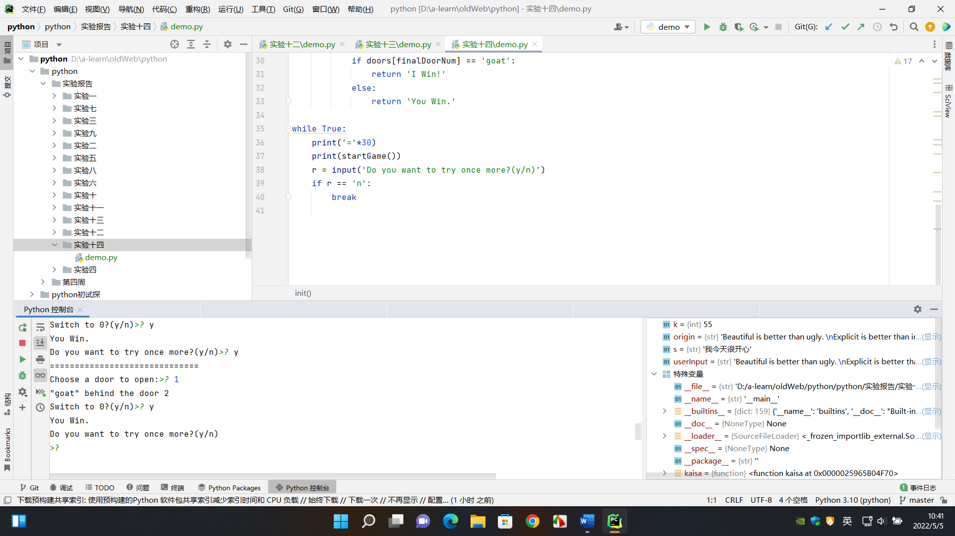

**实验总结与体会：**

实验十五、猜数游戏

**实验目的:**

1、熟练运用选择结构与循环结构解决实际问题。

2、注意选择结构嵌套时代码的缩进与对齐。

3、理解带 else 子句的循环结构执行流程。

4、理解条件表达式 value1 if condition else value2 的用法。

5、理解使用异常处理结构约束用户输入的用法。

6、理解带 else 子句的异常处理结构的执行流程。

**实验内容:**

编写程序模拟猜数游戏。程序运行时，系统生成一个随机数，然后提示用户进行猜测，并根据用户输入进行必要的提示(猜对了、太大了、太小了)，如果猜对则提前结束程序， 如果次数用完仍没有猜对，提示游戏结束并给出正确答案。

**参考代码:**

from random import randint

def guessNumber(maxValue=10, maxTimes=3):

# 随机生成一个整数

value = randint(1,maxValue)

for i in range(maxTimes):

prompt = 'Start to GUESS:' if i==0 else 'Guess again:'

# 使用异常处理结构，防止输入不是数字的情况

try:

x = int(input(prompt))

except:

print('Must input an integer between 1 and ', maxValue)

else:

if x == value:

# 猜对了

print('Congratulations!')

break

elif x > value:

print('Too big')

else:

print('Too little')

else:

# 次数用完还没猜对，游戏结束，提示正确答案

print('Game over. FAIL.')

print('The value is ', value)

guessNumber()

**实验步骤:**

（填入自己实验的内容）

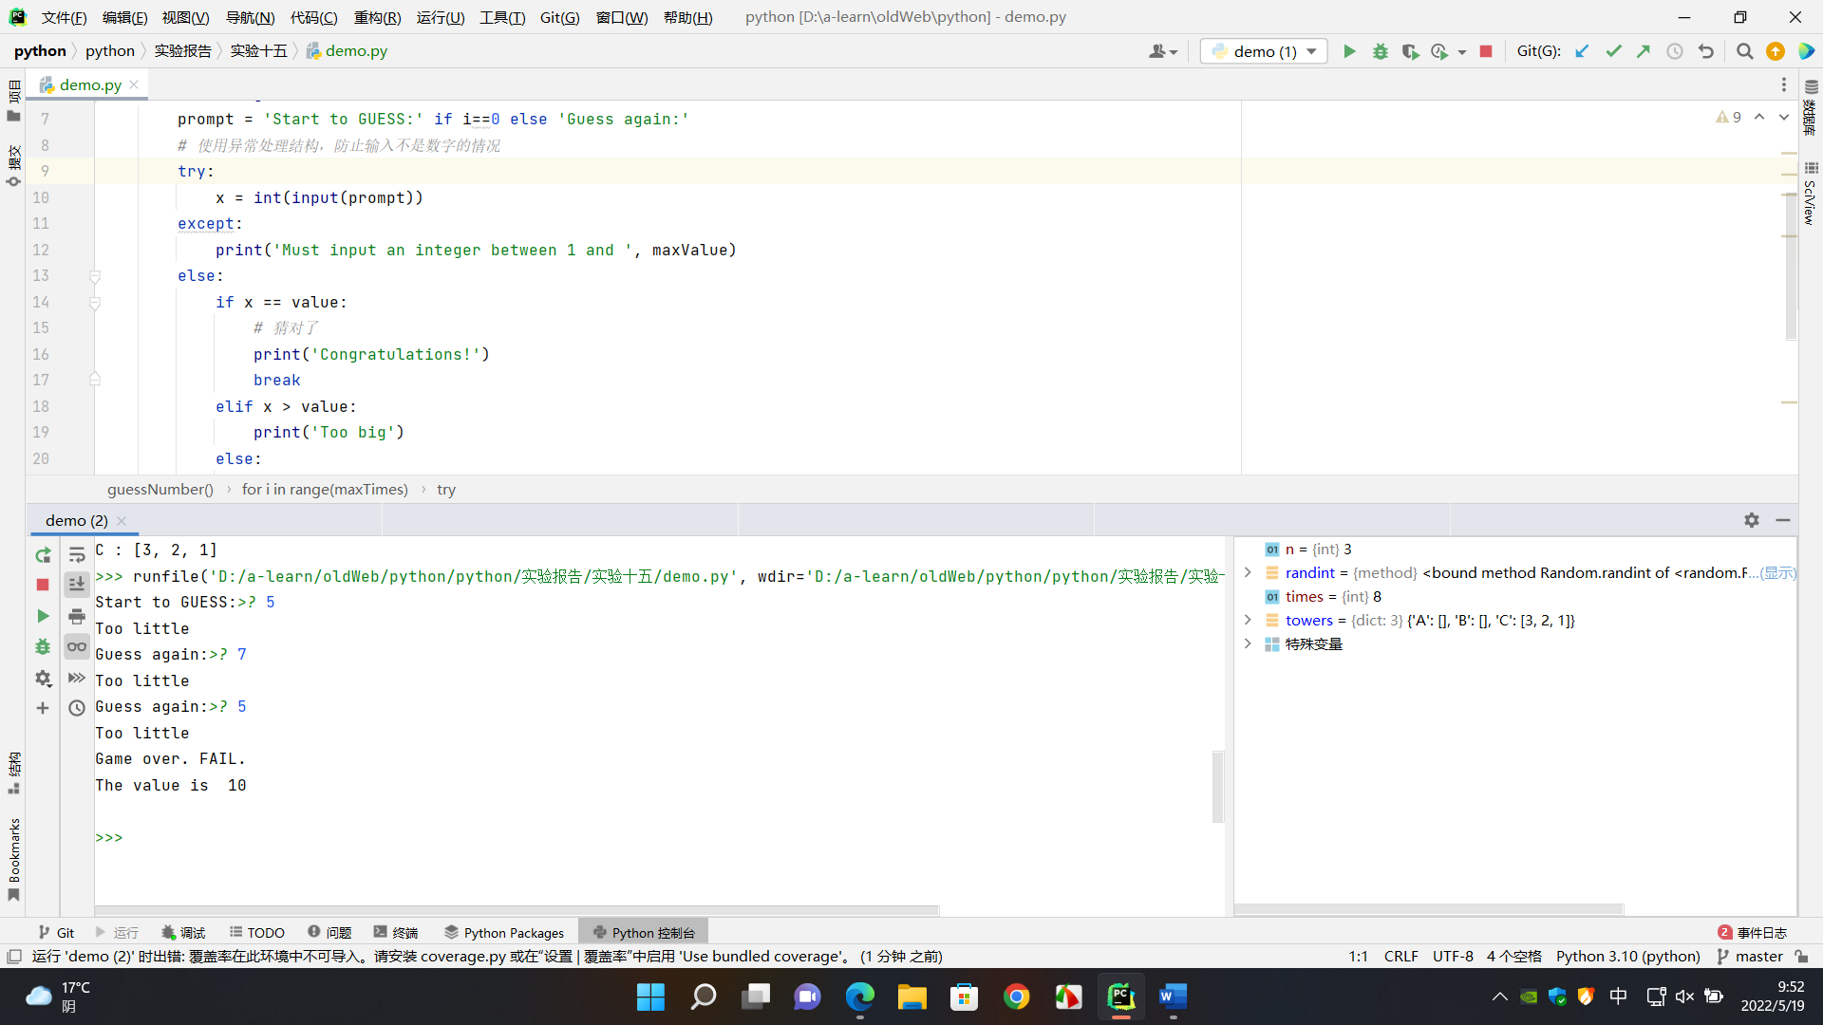

**实验总结与体会：**

实验十六、汉诺塔问题

**实验目的:**

1、理解函数默认值参数。

2、理解函数递归。

3、熟练运行列表对象的方法。

**实验内容:**

据说古代有一个梵塔，塔内有三个底座 A、B、C，A 座上有 64 个盘子，盘子大小不等，大的在下，小的在上。有一个和尚想把这 64 个盘子从 A 座移到 C 座，但每次只能允许移动 一个盘子。在移动盘子的过程中可以利用 B 座，但任何时刻 3 个座上的盘子都必须始终保持 大盘在下、小盘在上的顺序。如果只有一个盘子，则不需要利用 B 座，直接将盘子从 A 移 动到 C 即可。编写函数，接收一个表示盘子数量的参数和分别表示源、目标、临时底座的参 数，然后输出详细移动步骤和每次移动后三个底座上的盘子分布情况。

**参考代码:**

def hannoi(num, src, dst, temp=None): #递归算法

if num < 1:

return

global times #声明用来记录移动次数的变量为全局变量

#递归调用函数自身，先把除最后一个盘子之外的所有盘子移动到临时柱子上

hannoi(num-1, src, temp, dst)

# 移动最后一个盘子

print('The {0} Times move:{1}==>{2}'.format(times, src, dst))

towers[dst].append(towers[src].pop())

for tower in 'ABC': #输出 3 根柱子上的盘子

print(tower, ':', towers[tower])

times += 1

#把除最后一个盘子之外的其他盘子从临时柱子上移动到目标柱子上

hannoi(num-1, temp, dst, src)

times = 1 #用来记录移动次数的变量

n = 3 #盘子数量

towers = {'A':list(range(n, 0, -1)), #初始状态，所有盘子都在 A 柱上

'B':[],

'C':[] }

#A 表示最初放置盘子的柱子，C 是目标柱子，B 是临时柱子

hannoi(n, 'A', 'C', 'B')

**实验步骤:**

（填入自己实验的内容）

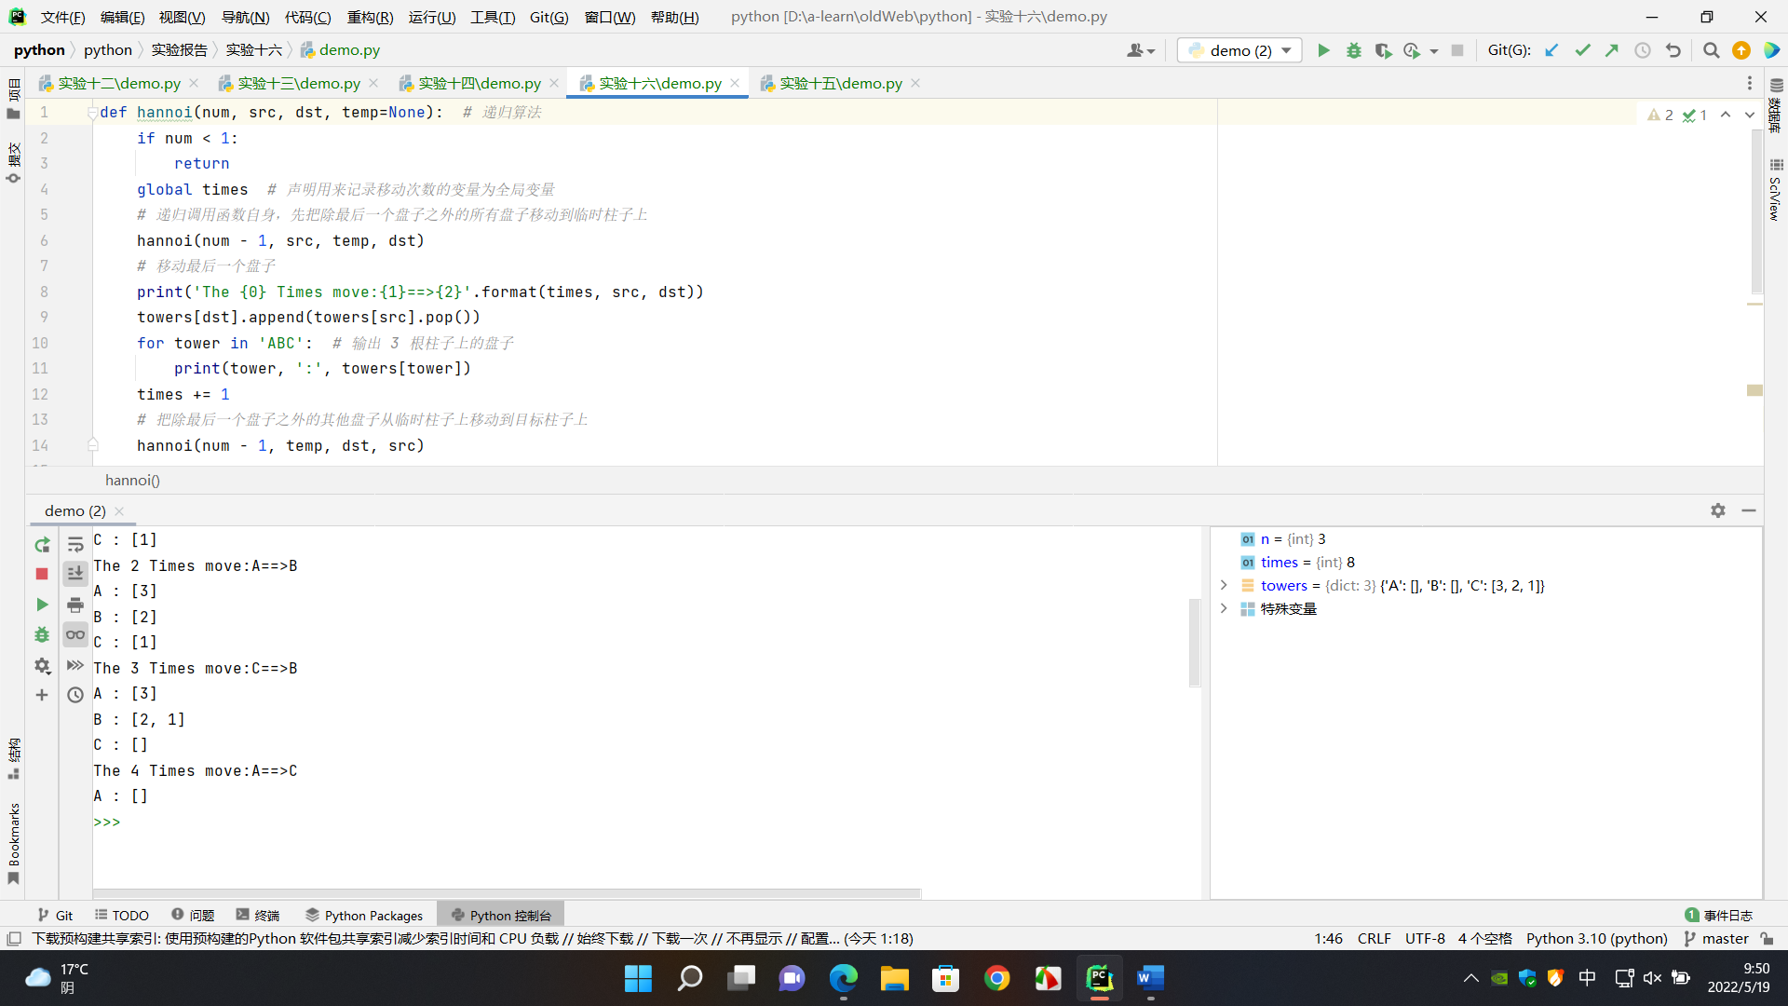

**实验总结与体会：**

实验十七、批量生成随机信息

**实验目的:**

1、熟练运用标准库 random 中的函数。

2、了解标准库 string 中的字符串常量。

3、理解 Python 程序中__name__属性的作用。

4、了解汉字编码格式。

5、熟练掌握文本文件操作方法。

6、在文件操作时养成使用上下文管理语句 with 的习惯。

**实验内容:**

编写程序，生成 200 个人的模拟信息，包括姓名、性别、年龄、电话号码、家庭住址、 电子邮箱地址，把生成的信息写入文本文件，每行存放一个人的信息，最后再读取生成的文 本文件并输出其中的信息。

**参考代码:**

import random

import string

#常用汉字 Unicode 编码表，可以自行搜索

StringBase = '\u7684\u4e00\u4e86\u662f\u6211\u4e0d\u5728\u4eba\u4eec'\

'\u6709\u6765\u4ed6\u8fd9\u4e0a\u7740\u4e2a\u5730\u5230'\ '\u5927\u91cc\u8bf4\u5c31\u53bb\u5b50\u5f97\u4e5f\u548c'\ '\u90a3\u8981\u4e0b\u770b\u5929\u65f6\u8fc7\u51fa\u5c0f'\ '\u4e48\u8d77\u4f60\u90fd\u628a\u597d\u8fd8\u591a\u6ca1'\ '\u4e3a\u53c8\u53ef\u5bb6\u5b66\u53ea\u4ee5\u4e3b\u4f1a'\ '\u6837\u5e74\u60f3\u751f\u540c\u8001\u4e2d\u5341\u4ece'\ '\u81ea\u9762\u524d\u5934\u9053\u5b83\u540e\u7136\u8d70'\ '\u5f88\u50cf\u89c1\u4e24\u7528\u5979\u56fd\u52a8\u8fdb'\ '\u6210\u56de\u4ec0\u8fb9\u4f5c\u5bf9\u5f00\u800c\u5df1'\ '\u4e9b\u73b0\u5c71\u6c11\u5019\u7ecf\u53d1\u5de5\u5411'\ '\u4e8b\u547d\u7ed9\u957f\u6c34\u51e0\u4e49\u4e09\u58f0'\ '\u4e8e\u9ad8\u624b\u77e5\u7406\u773c\u5fd7\u70b9\u5fc3'\ '\u6218\u4e8c\u95ee\u4f46\u8eab\u65b9\u5b9e\u5403\u505a'\ '\u53eb\u5f53\u4f4f\u542c\u9769\u6253\u5462\u771f\u5168'\ '\u624d\u56db\u5df2\u6240\u654c\u4e4b\u6700\u5149\u4ea7'\ '\u60c5\u8def\u5206\u603b\u6761\u767d\u8bdd\u4e1c\u5e2d'\ '\u6b21\u4eb2\u5982\u88ab\u82b1\u53e3\u653e\u513f\u5e38'\ '\u6c14\u4e94\u7b2c\u4f7f\u5199\u519b\u5427\u6587\u8fd0'\ '\u518d\u679c\u600e\u5b9a\u8bb8\u5feb\u660e\u884c\u56e0'\

'\u522b\u98de\u5916\u6811\u7269\u6d3b\u90e8\u95e8\u65e0'\ '\u5f80\u8239\u671b\u65b0\u5e26\u961f\u5148\u529b\u5b8c'\ '\u5374\u7ad9\u4ee3\u5458\u673a\u66f4\u4e5d\u60a8\u6bcf'\ '\u98ce\u7ea7\u8ddf\u7b11\u554a\u5b69\u4e07\u5c11\u76f4'\ '\u610f\u591c\u6bd4\u9636\u8fde\u8f66\u91cd\u4fbf\u6597'\ '\u9a6c\u54ea\u5316\u592a\u6307\u53d8\u793e\u4f3c\u58eb'\ '\u8005\u5e72\u77f3\u6ee1\u65e5\u51b3\u767e\u539f\u62ff'\ '\u7fa4\u7a76\u5404\u516d\u672c\u601d\u89e3\u7acb\u6cb3'\ '\u6751\u516b\u96be\u65e9\u8bba\u5417\u6839\u5171\u8ba9'\ '\u76f8\u7814\u4eca\u5176\u4e66\u5750\u63a5\u5e94\u5173'\ '\u4fe1\u89c9\u6b65\u53cd\u5904\u8bb0\u5c06\u5343\u627e'\ '\u4e89\u9886\u6216\u5e08\u7ed3\u5757\u8dd1\u8c01\u8349'\ '\u8d8a\u5b57\u52a0\u811a\u7d27\u7231\u7b49\u4e60\u9635'\ '\u6015\u6708\u9752\u534a\u706b\u6cd5\u9898\u5efa\u8d76'\ '\u4f4d\u5531\u6d77\u4e03\u5973\u4efb\u4ef6\u611f\u51c6'\ '\u5f20\u56e2\u5c4b\u79bb\u8272\u8138\u7247\u79d1\u5012'\ '\u775b\u5229\u4e16\u521a\u4e14\u7531\u9001\u5207\u661f'\ '\u5bfc\u665a\u8868\u591f\u6574\u8ba4\u54cd\u96ea\u6d41'\ '\u672a\u573a\u8be5\u5e76\u5e95\u6df1\u523b\u5e73\u4f1f'\ '\u5fd9\u63d0\u786e\u8fd1\u4eae\u8f7b\u8bb2\u519c\u53e4'\ '\u9ed1\u544a\u754c\u62c9\u540d\u5440\u571f\u6e05\u9633'\ '\u7167\u529e\u53f2\u6539\u5386\u8f6c\u753b\u9020\u5634'\ '\u6b64\u6cbb\u5317\u5fc5\u670d\u96e8\u7a7f\u5185\u8bc6'\ '\u9a8c\u4f20\u4e1a\u83dc\u722c\u7761\u5174\u5f62\u91cf'\ '\u54b1\u89c2\u82e6\u4f53\u4f17\u901a\u51b2\u5408\u7834'\ '\u53cb\u5ea6\u672f\u996d\u516c\u65c1\u623f\u6781\u5357'\ '\u67aa\u8bfb\u6c99\u5c81\u7ebf\u91ce\u575a\u7a7a\u6536'\ '\u7b97\u81f3\u653f\u57ce\u52b3\u843d\u94b1\u7279\u56f4'\ '\u5f1f\u80dc\u6559\u70ed\u5c55\u5305\u6b4c\u7c7b\u6e10'\ '\u5f3a\u6570\u4e61\u547c\u6027\u97f3\u7b54\u54e5\u9645'\ '\u65e7\u795e\u5ea7\u7ae0\u5e2e\u5566\u53d7\u7cfb\u4ee4'\ '\u8df3\u975e\u4f55\u725b\u53d6\u5165\u5cb8\u6562\u6389'\ '\u5ffd\u79cd\u88c5\u9876\u6025\u6797\u505c\u606f\u53e5'\ '\u533a\u8863\u822c\u62a5\u53f6\u538b\u6162\u53d4\u80cc\u7ec6'

def getEmail():

# 常见域名后缀，可以随意扩展该列表

suffix = ['.com', '.org', '.net', '.cn']

characters = string.ascii_letters+string.digits+'_'

username = ''.join((random.choice(characters)

for i in range(random.randint(6,12))))

domain = ''.join((random.choice(characters)

for i in range(random.randint(3,6))))

return username+'@'+domain+random.choice(suffix)

def getTelNo():

return ''.join((str(random.randint(0,9)) for i in range(11)))

def getNameOrAddress(flag):

'''flag=1 表示返回随机姓名，flag=0 表示返回随机地址'''

result = ''

if flag==1:

# 大部分中国人姓名在 2-4 个汉字

rangestart, rangeend = 2, 5

elif flag==0:

# 假设地址在 10-30 个汉字之间

rangestart, rangeend = 10, 31

else:

print('flag must be 1 or 0')

return ''

# 生成并返回随机信息

for i in range(random.randrange(rangestart, rangeend)):

result += random.choice(StringBase)

return result

def getSex():

return random.choice(('男', '女'))

def getAge():

return str(random.randint(18,100))

def main(filename):

with open(filename, 'w', encoding='utf-8') as fp:

# 写入表头

fp.write('Name,Sex,Age,TelNO,Address,Email\n')

# 生成 200 个人的随机信息

for i in range(200):

name = getNameOrAddress(1)

sex = getSex()

age = getAge()

tel = getTelNo()

address = getNameOrAddress(0)

email = getEmail()

line = ','.join([name,sex,age,tel,address,email])+'\n'

fp.write(line)

def output(filename):

with open(filename, 'r', encoding='utf-8') as fp:

for line in fp:

print(line)

if __name__ == '__main__':

filename = 'information.txt'

main(filename)

output(filename)

**实验步骤:**

（填入自己实验的内容）

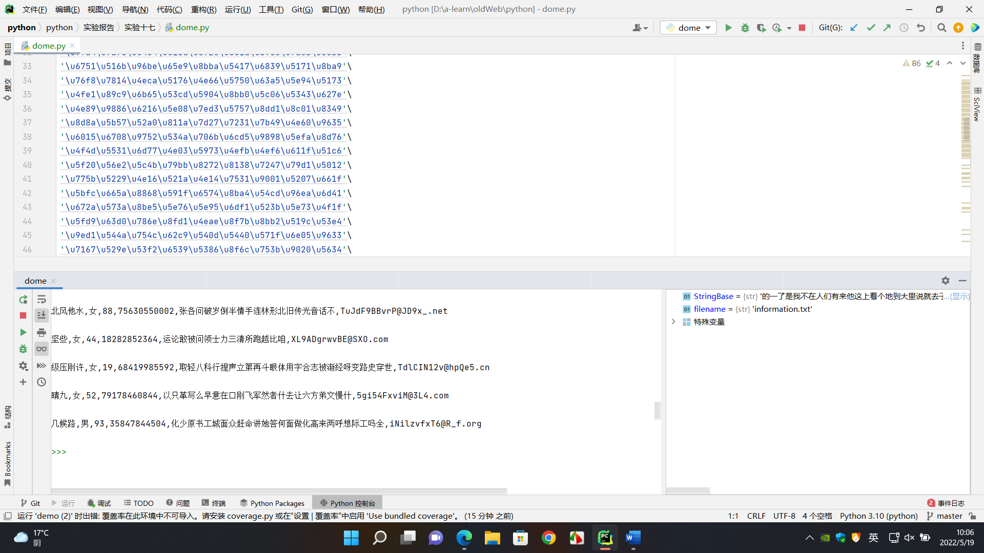

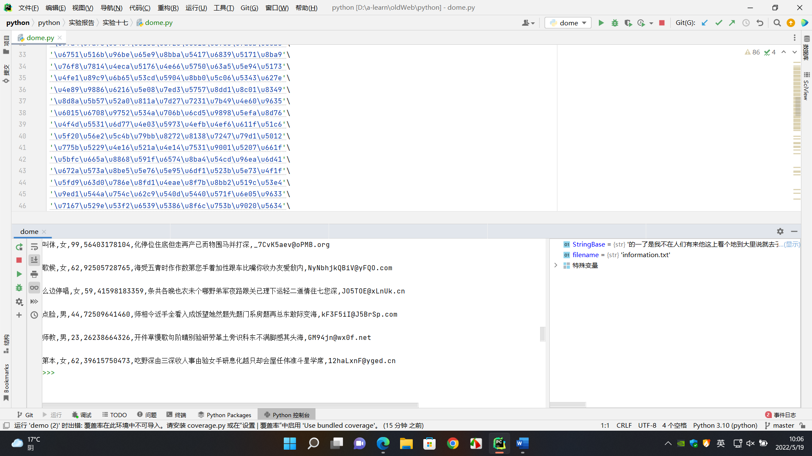

**实验总结与体会：**

实验十八、文本文件操作

**实验目的:**

1、熟练掌握内置函数 open()的用法。

2、熟练运用内置函数 len()、max()、enumerate()。

3、理解字符串方法 ljust()。

4、理解列表推导式。

**实验内容:**

编写一个程序 demo.py，要求运行该程序后，生成 demo_new.py 文件，其中内容与demo.py 一样，只是在每一行的后面加上行号。要求行号以#开始，并且所有行的#符号垂直 对齐。

**参考代码:**

filename = 'demo.py'

with open(filename, 'r') as fp:

lines = fp.readlines()

maxLength = len(max(lines, key=len))

lines = [line.rstrip().ljust(maxLength)+'#'+str(index)+'\n'

for index, line in enumerate(lines)]

with open(filename[:-3]+'_new.py', 'w') as fp:

fp.writelines(lines)

**实验步骤:**

（填入自己实验的内容）

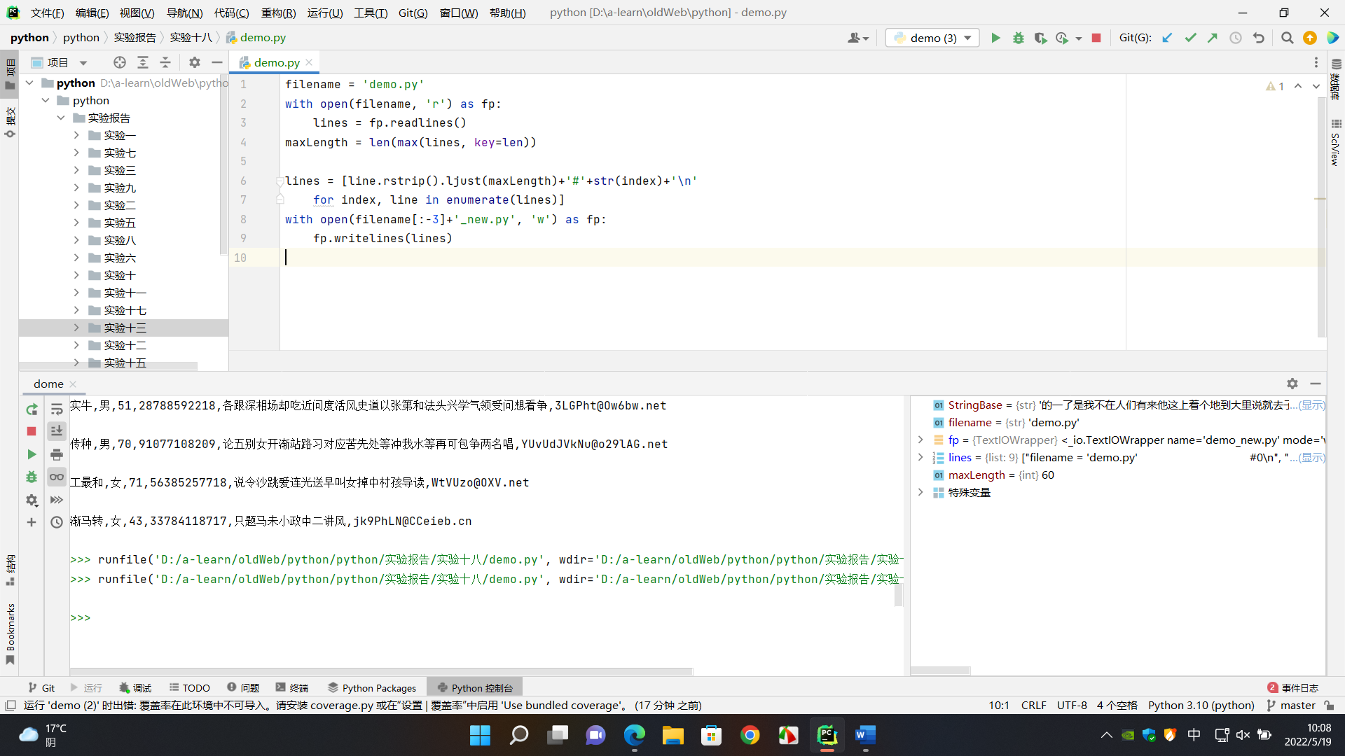

**实验总结与体会：**

实验二十、Excel 文件成绩处理

**实验目的:**

1、了解扩展库 openpyxl 的安装与使用。

2、熟练运用字典结构解决实际问题。

**实验内容:**

假设某学校所有课程每学期允许多次考试，学生可随时参加考试，系统自动将每次成绩添加到 Excel 文件(包含 3 列:姓名，课程，成绩)中，现期末要求统计所有学生每门课 程的最高成绩。

编写程序，模拟生成若干同学的成绩并写入 Excel 文件，其中学生姓名和课程名称均 可重复，也就是允许出现同一门课程的多次成绩，最后统计所有学生每门课程的最高成绩， 并写入新的 Excel 文件。

**实验步骤:**

1、在命令提示符环境使用 pip install openpyxl 命令安装扩展库 openpyxl。

2、编写代码。

**参考代码:**

from random import choice, randint

from openpyxl import Workbook, load_workbook

#生成随机数据

def generateRandomInformation(filename):

workbook = Workbook()

worksheet = workbook.worksheets[0]

worksheet.append(['姓名','课程','成绩'])

#中文名字中的第一、第二、第三个字 first = '赵钱孙李'

middle = '伟昀琛东'

last = '坤艳志'

subjects = ('语文','数学','英语')

for i in range(200):

name = choice(first)

#按一定概率生成只有两个字的中文名字

if randint(1,100)>50:

name = name + choice(middle)

name = name + choice(last)

#依次生成姓名、课程名称和成绩

worksheet.append([name, choice(subjects), randint(0, 100)])

#保存数据，生成 Excel 2007 格式的文件

workbook.save(filename)

def getResult(oldfile, newfile):

#用于存放结果数据的字典

result = dict()

#打开原始数据

workbook = load_workbook(oldfile)

worksheet = workbook.worksheets[0]

#遍历原始数据

for row in worksheet.rows:

if row[0].value == '姓名':

continue

#姓名,课程名称,本次成绩

name, subject, grade = map(lambda cell:cell.value, row)

#获取当前姓名对应的课程名称和成绩信息

#如果 result 字典中不包含，则返回空字典

t = result.get(name, {})

#获取当前学生当前课程的成绩，若不存在，返回 0

f = t.get(subject, 0)

#只保留该学生该课程的最高成绩

if grade > f:

t[subject] = grade

result[name] = t

workbook1 = Workbook()

worksheet1 = workbook1.worksheets[0]

worksheet1.append(['姓名','课程','成绩'])

#将 result 字典中的结果数据写入 Excel 文件

for name, t in result.items():

print(name, t)

for subject, grade in t.items():

worksheet1.append([name, subject, grade])

workbook1.save(newfile)

if __name__ == '__main__':

oldfile = r'd:\test.xlsx'

newfile = r'd:\result.xlsx'

generateRandomInformation(oldfile)

getResult(oldfile, newfile)

**实验步骤:**

（填入自己实验的内容）

**实验总结与体会：**

实验二十一、Word 文件操作

**实验目的:**

1、了解扩展库 python-docx 的安装与使用。

2、理解 Word 文档结构和内容组织形式。

3、熟练运用列表和集合解决实际问题。

**实验内容:**

编写程序，读取 Word 文件中的所有段落文本，然后输出其中所有红色的文本和加粗的 文本以及同时具有这两种属性的文本。

**实验步骤:**

1、在命令提示符环境使用pipinstallpython-docx命令安装扩展库python-docx。

2、创建测试用的 Word 文档 test.docx，写入测试内容，并根据需要设置红色文本和 加粗文本。

3、编写程序。

**参考代码:**

from docx import Document

from docx.shared import RGBColor

boldText = []

redText = []

doc = Document('test.docx')

for p in doc.paragraphs:

for r in p.runs:

# 加粗字体

if r.bold:

boldText.append(r.text)

# 红色字体

if r.font.color.rgb == RGBColor(255,0,0):

redText.append(r.text)

result = {'red text': redText,

'bold text': boldText,

'both': set(redText) & set(boldText)}

# 输出结果

for title in result.keys():

print(title.center(30, '='))

for text in result[title]:

print(text)

**实验步骤:**

1、在命令提示符环境使用pipinstallpython-docx命令安装扩展库python-docx。

（填入自己实验的内容）

2、创建测试用的 Word 文档 test.docx，写入测试内容，并根据需要设置红色文本和 加粗文本。

（填入自己实验的内容）

3、编写程序。

（填入自己实验的内容）

**实验总结与体会：**

实验二十二、tkinter 版猜数游戏

**实验目的:**

1、理解 tkinter 标准库的用法。

2、熟悉创建窗体和组件的方法。

3、熟悉 tkinter 组件属性及其作用和设置方法。

4、了解如何为 tkinter 组件绑定事件处理方法。

**实验内容:**

使用 Python 标准库 tkinter 编写 GUI 版本的猜数游戏。每次猜数之前要启动游戏并设置猜数范围和最大猜测次数等参数，退出游戏时显示战绩(共玩几次，猜对几次)信息。

**参考代码:**

import random

import tkinter

from tkinter.messagebox import showerror, showinfo

from tkinter.simpledialog import askinteger

root = tkinter.Tk()

# 窗口标题

root.title('猜数游戏--by 董付国')

# 窗口初始大小和位置

root.geometry('280x80+400+300')

# 不允许改变窗口大小

root.resizable(False, False)

# 用户猜的数

varNumber = tkinter.StringVar(root, value='0')

# 允许猜的总次数

totalTimes = tkinter.IntVar(root, value=0)

# 已猜次数

already = tkinter.IntVar(root, value=0)

# 当前生成的随机数

currentNumber = tkinter.IntVar(root, value=0)

# 玩家玩游戏的总次数

times = tkinter.IntVar(root, value=0)

# 玩家猜对的总次数

right = tkinter.IntVar(root, value=0)

lb = tkinter.Label(root, text='请输入一个整数:')

lb.place(x=10, y=10, width=100, height=20)

# 用户猜数并输入的文本框

entryNumber = tkinter.Entry(root,width=140,textvariable=varNumber)

entryNumber.place(x=110, y=10, width=140, height=20)

# 默认禁用，只有开始游戏以后才允许输入

entryNumber['state'] = 'disabled'

# 按钮单击事件处理函数

def buttonClick():

if button['text']=='Start Game':

# 每次游戏时允许用户自定义数值范围

# 玩家必须输入正确的数

# 最小数值

while True:

try:

start = askinteger('允许的最小整数',

'最小数(必须大于 0)',

initialvalue=1)

if start != None: assert start>0

break

except:

pass

# 最大数值

while True:

try:

end = askinteger('允许的最大整数',

'最大数(必须大于 10)',

initialvalue=11)

if end != None:

assert end>10 and end>start

break

except:

pass

# 在用户自定义的数值范围内生成要猜的随机数

currentNumber.set(random.randint(start, end))

# 用户自定义一共允许猜几次

# 玩家必须输入正确的整数

while True:

try:

t = askinteger('最多允许猜几次?',

'总次数(必须大于 0)',

initialvalue=3)

if t != None:

assert t>0

totalTimes.set(t)

break

except:

pass

# 已猜次数初始化为 0

already.set(0)

button['text'] = '剩余次数:' + str(t)

# 把文本框初始化为 0

varNumber.set('0')

# 启用文本框，允许用户开始输入整数

entryNumber['state'] = 'normal'

# 玩游戏的次数加 1

times.set(times.get() + 1)

else:

# 一共允许猜几次

total = totalTimes.get()

# 本次游戏的正确答案

current = currentNumber.get()

# 玩家本次猜的数

try:

x = int(varNumber.get())

except:

showerror('抱歉', '必须输入整数')

return

# 猜对了

if x == current:

showinfo('恭喜', '猜对啦')

button['text'] = 'Start Game'

# 禁用文本框

entryNumber['state'] = 'disabled'

# 猜对的次数加 1

right.set(right.get() + 1)

else:

# 本次游戏已猜次数加 1

already.set(already.get()+1)

if x > current:

showerror('抱歉', '猜的数太大了')

else:

showerror('抱歉', '猜的数太小了')

# 可猜次数用完了

if already.get() == total:

showerror('抱歉', '游戏结束了，正确的数是:' +

str(currentNumber.get()))

button['text'] = 'Start Game'

# 禁用文本框

entryNumber['state'] = 'disabled'

else:

button['text'] = '剩余次数:' + str(total-already.get())

# 在窗口上创建按钮，并设置事件处理函数

button = tkinter.Button(root,text='Start Game',command=buttonClick)

button.place(x=10, y=40, width=250, height=20)

# 关闭程序时提示战绩

def closeWindow():

message = '共玩游戏 {0} 次，猜对 {1} 次!\n 欢迎下次再玩!'

message = message.format(times.get(), right.get())

showinfo('战绩', message)

root.destroy()

root.protocol('WM_DELETE_WINDOW', closeWindow)

# 启动消息主循环

root.mainloop()

**实验步骤:**

（填入自己实验的内容）

**实验总结与体会：**

实验三十、数据分析与可视化综合实验

**实验目的:**

1、熟悉 Python 标准库 csv 的用法。

2、熟悉 CSV 和 TXT 文件操作。

3、熟练安装扩展库 numpy、pandas、matplotlib。

4、熟悉使用扩展库 pandas 进行数据分析的基本操作。

5、熟悉使用扩展库 matplotlib 进行数据可视化的基本操作。

**实验内容:**

1、运行下面的程序，在当前文件夹中生成饭店营业额模拟数据文件 data.csv。

import csv

import random

import datetime

fn = 'data.csv'

with open(fn, 'w') as fp:

# 创建 csv 文件写入对象

wr = csv.writer(fp)

# 写入表头

wr.writerow(['日期', '销量'])

# 生成模拟数据

startDate = datetime.date(2017, 1, 1)

# 生成 365 个模拟数据，可以根据需要进行调整

for i in range(365):

# 生成一个模拟数据，写入 csv 文件

amount = 300 + i*5 + random.randrange(100)

wr.writerow([str(startDate), amount])

# 下一天

startDate = startDate + datetime.timedelta(days=1)

2、然后完成下面的任务:

1)使用 pandas 读取文件 data.csv 中的数据，创建 DataFrame 对象，并删除其中所有缺失值;

2)使用 matplotlib 生成折线图，反应该饭店每天的营业额情况，并把图形保存为本地文件 first.jpg;

3)按月份进行统计，使用 matplotlib 绘制柱状图显示每个月份的营业额，并把图形保存为本地文件 second.jpg;

4)按月份进行统计，找出相邻两个月最大涨幅，并把涨幅最大的月份写入文件maxMonth.txt;

5)按季度统计该饭店 2017 年的营业额数据，使用 matplotlib 生成饼状图显示 2017

年 4 个季度的营业额分布情况，并把图形保存为本地文件 third.jpg。

**参考代码:**

import pandas as pd

import matplotlib.pyplot as plt

# 读取数据，丢弃缺失值

df = pd.read_csv('data.csv', encoding='cp936')

df = df.dropna()

# 生成营业额折线图

plt.figure()

df.plot(x=df['日期'])

plt.savefig('first.jpg')

# 按月统计，生成柱状图

plt.figure()

df1 = df[:]

df1['month'] = df1['日期'].map(lambda x: x[:x.rindex('-')])

df1 = df1.groupby(by='month', as_index=False).sum()

df1.plot(x=df1['month'], kind='bar')

plt.savefig('second.jpg')

# 查找涨幅最大的月份，写入文件

df2 = df1.drop('month', axis=1).diff()

m = df2['销量'].nlargest(1).keys()[0]

with open('maxMonth.txt', 'w') as fp:

fp.write(df1.loc[m, 'month'])

# 按季度统计，生成饼状图

plt.figure()

one = df1[:3]['销量'].sum()

two = df1[3:6]['销量'].sum()

three = df1[6:9]['销量'].sum()

four = df1[9:12]['销量'].sum()

plt.pie([one, two, three, four],labels=['one', 'two', 'three', 'four'])

plt.savefig('third.jpg')

**实验步骤:**

1、运行下面的程序，在当前文件夹中生成饭店营业额模拟数据文件 data.csv。

（填入自己实验的内容）

2、然后完成下面的任务:

1)使用 pandas 读取文件 data.csv 中的数据，创建 DataFrame 对象，并删除其中所有缺失值;

（填入自己实验的内容）

2)使用 matplotlib 生成折线图，反应该饭店每天的营业额情况，并把图形保存为本地文件 first.jpg;

（填入自己实验的内容）

3)按月份进行统计，使用 matplotlib 绘制柱状图显示每个月份的营业额，并把图形保存为本地文件 second.jpg;

（填入自己实验的内容）

4)按月份进行统计，找出相邻两个月最大涨幅，并把涨幅最大的月份写入文件maxMonth.txt;

（填入自己实验的内容）

5)按季度统计该饭店 2017 年的营业额数据，使用 matplotlib 生成饼状图显示 2017年 4 个季度的营业额分布情况，并把图形保存为本地文件 third.jpg。

（填入自己实验的内容）

**实验总结与体会：**